ملخص المشروع

يعالج هذا المشروعُ مشكلةَ تفكُّكِ أنظمةِ إدارةِ المدارس وضعفَ قنواتِ التواصلِ بينَ المدرسةِ وأولياءِ الأمور، إضافةً إلى قلةِ الاستفادةِ من التحليلاتِ المتقدمةِ لتنبؤ الأداء وإدارة النقل المدرسي. يهدف «إشراف» إلى تصميمِ منصةٍ ذكيةٍ ومتكاملةٍ لرقمنةِ العملياتِ المدرسية، تمكينِ التواصلِ التفاعليِّ مع أولياء الأمور، وتوفيرِ أدواتِ تحليلٍ استباقيةٍ مبنيةٍ على تقنياتِ الذكاء الاصطناعي والتعلم الآلي. اتُّبعت منهجيةُ تطويرٍ رشيقةٍ (Agile) متكاملةً مع مبادئ دورةِ حياةِ تطويرِ النظم (SDLC)، شملت جمعَ بياناتٍ نوعيةٍ وكميةٍ عبر المقابلاتِ والاستبياناتِ والملاحظةِ الميدانيةِ، تلاها تحليلُ جدوىٍ اقتصاديةٍ وتقنيةٍ وتشغيليةٍ لتحديدِ المتطلباتِ الوظيفيةِ وغيرِ الوظيفيةِ. تعتمدُ المنصةُ بنيةَ خدماتٍ مصغّرةٍ، واجهاتِ تطبيقاتٍ جوالٍ لمختلفِ الأطرافِ (أولياء أمور، معلمون، مشرفون، سائقون)، وقاعدةَ بياناتٍ مركزيّةٍ، مع تكاملٍ لخرائطِ المواقعِ لتتبّع الحافلاتِ وواجهاتِ تحليلاتٍ لتقديمِ تنبيهاتٍ واستنتاجاتٍ وقائيّةٍ. تُنتظرُ مساهمةُ «إشراف» في سدّ فجوةٍ عمليةٍ وأكاديميةٍ من خلال نموذجٍ هجينٍ يجمعُ الرقمنةَ الشاملةَ مع قدراتِ الذكاء الاصطناعي، ما يتيحُ تحسينَ جودةِ اتخاذِ القرارِ التعليميِّ، خفضَ الأخطاءِ الإدارية، وتعزيزَ أمانِ النقلِ المدرسيِّ ومشاركةِ أولياء الأمور بفاعليةٍ أكبر.

فهرس المحتوى
المحتويات
ملخص المشروع I
فهرس المحتوى II
فهرس الاشكال III
فهرس الجداول IV
الفصل الأول المقدمة 1
1.1 نظرة عامة 2
2.1 بيان المشكلة 2
3.1 أهداف المشروع 3
4.1 نطاق المشروع والقيود 4
5.1 منهجية المشروع 5
6.1 تنظيم المشروع 6
الفصل الثاني الخلفية النظرية والدراسات السابقة 8
1.2 المقدمة 9
2.2 التعليم الذكي (Smart Education) 9
3.2 رقمنة العمليات المدرسية (Digitalization of School Operations) 9
4.2 دور الذكاء الاصطناعي في التعليم ( (Role of AI in Education 10
5.2 أهمية مشاركة أولياء الأمور (Importance of Parent Engagement) في العملية التعليمية 10
6.2 الاعمال السابقة 11
7.2 تحليل النظام الحالي والمقترح 14
الفصل الثالث تحليل المتطلبات والنمذجة 17
1.3 المقدمة 18
2.3 جمع البيانات 18
2.3 دراسة الجدوى 20
4.3 متطلبات النظام : 22
5.3 تحليل البيانات 27
المراجع 50
الملحق (A): نموذج استبيان جمع البيانات لمشروع منصة إشراف التعليمية الذكية 53
المقدمة 53
الجزء الأول: المعلومات العامة 53
الجزء الثاني: تقييم الأنظمة الحالية 53
الجزء الثالث: احتياجات النظام المقترح “إشراف” 53
الجزء الرابع: ملاحظات واقتراحات إضافية 54
شكرًا لمشاركتك 54

فهرس الاشكال

الشكل (1-1) المنهجية المستخدمة في بناء المشروع 6

الشكل (1.3) مخطط جانت لإنجاز المشروع . 22

فهرس الجداول
جدول(1.2): التحسينات المقترحة ................................................................................................. 16
جدول (2.2): مقارنة بين النظام الحالي ( – ONYX Pro مدرسة التميز) والنظام المقترح ................................ 16
جدول (1.3): أدوات جمع البيانات والفئات المستهدفة والغرض منها .......................................................... 20
جدول (2.3) : يمثل تفاصيل بيانات مخطط جانت .............................................................................. 22
جدول (3.3) المتطلبات الوظيفية ................................................................................................. 25
جدول (4.3): أنواع البيانات الداخلة والخارجة في النظام ....................................................................... 28

الفصل الأول

المقدمة

  - نظرة عامة
  - بيان المشكلة
  - أهداف المشروع
  - نطاق المشروع والقيود
  - منهجية المشروع
  - تنظيم المشروع

1.1 نظرة عامة

في عصر التحول الرقمي المتسارع، أصبحت المؤسسات التعليمية في طليعة الجهات التي تسعى لتبني التقنيات الحديثة لتحسين جودة التعليم وتسهيل العمليات الإدارية [1] تواجه المدارس اليوم تحديات متعددة تتراوح بين إدارة البيانات الضخمة للطلاب، وتتبع الأداء الأكاديمي والسلوكي، وتعزيز التواصل الفعال بين جميع الأطراف المعنية من أولياء أمور ومعلمين وإدارة. غالبًا ما تعتمد هذه العمليات على أساليب يدوية أو أنظمة مجزأة، مما يؤدي إلى إهدار الوقت والجهد، ويحد من القدرة على اتخاذ قرارات مستنيرة بناءً على بيانات دقيقة [2] .
يهدف هذا المشروع إلى معالجة هذه التحديات من خلال تطوير منصة تعليمية ذكية ومتكاملة تُعرف باسم "إشراف". تعتمد المنصة على مجموعة من التقنيات الحديثة، تشمل لغة Dart وإطار Flutter لتطبيقات الأجهزة الذكية، و Node.js لبناء خدمات الواجهة الخلفية، و PostgreSQL لإدارة قواعد البيانات، بالإضافة إلى التكامل مع واجهات Google Maps API لتتبع الحافلات. تسعى هذه التقنيات مجتمعة إلى توفير بيئة رقمية موحدة وقابلة للتطوير، تدعم مختلف العمليات الأكاديمية والإدارية داخل المدرسة.
تكمن القيمة الأساسية لمنصة "إشراف" في دمج تقنيات الذكاء الاصطناعي (AI) والتعلم الآلي لتقديم رؤى استباقية وتحليلات عميقة حول الأداء الأكاديمي والسلوكي للطلاب. ستمكن هذه الرؤى المعلمين والإدارة من تحديد الطلاب الذين قد يواجهون صعوبات، وتقديم الدعم اللازم في الوقت المناسب، وبالتالي تحسين النتائج التعليمية. كما ستوفر المنصة أدوات عملية وموحدة للإدارة المدرسية والمعلمين والمشرفين، مما يرفع من كفاءة العمل ويقلل من الأعباء الإدارية.
تعتبر المساهمة العلمية لهذا المشروع في تقديم نموذج هجين يجمع بين الرقمنة الكاملة للعمليات المدرسية ونظم الذكاء الاصطناعي التحليلية. هذا النموذج يسد فجوة قائمة في الأنظمة التعليمية الحالية التي غالبًا ما تركز على جانب واحد (مثل إدارة المحتوى) دون توفير رؤى استباقية شاملة تعتمد على البيانات. من خلال تعزيز مشاركة أولياء الأمور المدعومة بالتكنولوجيا، تسعى "إشراف" إلى المساهمة في رفع مستوى هذا العامل الحيوي الذي أثبتت الدراسات العالمية تأثيره الإيجابي على الأداء الأكاديمي للطلاب.

2.1 بيان المشكلة

تتسم البيئة التعليمية التقليدية بالعديد من التحديات التي تعيق تحقيق أقصى استفادة من العملية التعليمية وتحد من فعالية التواصل بين الأطراف المعنية. يمكن تلخيص المشكلات الرئيسية التي يسعى هذا المشروع إلى معالجتها فيما يلي:
- ضعف التواصل بين المدرسة وأولياء الأمور: غالبًا ما يفتقر أولياء الأمور إلى قنوات تواصل فعالة وفورية مع المدارس لمتابعة أداء أبنائهم الأكاديمي والسلوكي. يعتمد التواصل الحالي على الاجتماعات الدورية، أو الملاحظات المكتوبة، أو المكالمات الهاتفية، وهي طرق قد تكون غير كافية أو غير منتظمة، مما يؤدي إلى شعور أولياء الأمور بالانفصال عن المسيرة التعليمية لأبنائهم ويحد من قدرتهم على التدخل المبكر عند الحاجة
- محدودية في استخدام تحليلات البيانات المتقدمة في التعليم: بالرغم من أن البحث أشار إلى أن تطبيقات الذكاء الاصطناعي في التعليم تُدخل مفاهيم مثل التعلم التكيُّفي وتحليلات التعلم (Learning Analytics و Educational Data Mining) لتحسين الفاعلية التعليمية والمساعدة في تخصيص التعليم، إلا أن العديد من الأنظمة المدرسية لا تزال تستخدم هذه الأدوات بشكل جزئي أو معتدل فقط.
هذا القصور في الاستخدام الكامل قد يعني أن المعلمين والإدارة يفوّتون فرصًا للكشف المبكر عن أنماط الأداء أو السلوك، مما يحدّ من قدرتهم على التنبؤ بالمشكلات المحتملة ودعم الطلاب بشكل استباقي."
- صعوبة تتبع الحافلات المدرسية: يمثل تتبع الحافلات المدرسية تحديًا كبيرًا لأولياء الأمور والإدارة، مما يسبب القلق بشأن سلامة الطلاب وتأخر وصول الحافلات. الأنظمة الحالية قد تكون غير دقيقة أو غير متوفرة بشكل فوري، مما يؤدي إلى عدم اليقين وإهدار الوقت في انتظار الحافلات.
- تجزئة الأنظمة وغياب التكامل: حتى في حال وجود أنظمة رقمية، فإنها غالبًا ما تكون مجزأة وغير متكاملة. على سبيل المثال، قد يكون هناك نظام لإدارة الدرجات وآخر للحضور، ولكن لا يوجد ربط بينهما، مما يتطلب إدخال البيانات بشكل متكرر ويحد من القدرة على الحصول على رؤية شاملة ومتكاملة لأداء الطالب والعمليات المدرسية
تسعى منصة "إشراف" إلى تقديم حل شامل لهذه المشكلات من خلال توفير نظام رقمي متكامل يعتمد على الذكاء الاصطناعي لرقمنة العمليات المدرسية، تعزيز التواصل، وتقديم رؤى تحليلية لدعم اتخاذ القرار، وبالتالي تحسين البيئة التعليمية ككل.

3.1 أهداف المشروع

يهدف هذا المشروع إلى تطوير منصة "إشراف" التعليمية الذكية بحيث تجمع بين رقمنه العمليات المدرسية وتطبيق التحليل ودمج التكنولوجيا وتعزيزات المشاركة الابوية لتأثيرها الإيجابي على الإدارة الاكاديمية للطلبه ، والتي تسعى إلى تحقيق الأهداف الرئيسية التالية:
- رقمنة وأتمتة العمليات المدرسية:
  - تطوير نظام متكامل لإدارة الدرجات، الحضور والغياب، والتقارير الأكاديمية والسلوكية للطلاب، مما يقلل الاعتماد على الأساليب اليدوية ويزيد من كفاءة العمليات الإدارية للمدارس والمعلمين
  - توفير واجهات سهلة الاستخدام للمعلمين لإدخال الدرجات والتقييمات، وللمشرفين لمتابعة تحضير الطلاب وتفاعلهم اليومي.
- تعزيز التواصل الفعال بين أولياء الأمور والمدرسة:
  - إنشاء قنوات تواصل فورية وفعالة بين أولياء الأمور والمدرسة، بما في ذلك تنبيهات فورية وتقارير تحليلية عن الأداء الأكاديمي والسلوكيات
  - توفير تطبيق مخصص لأولياء الأمور لمتابعة شؤون أبنائهم الأكاديمية والسلوكية، مما يزيد من مشاركتهم في العملية التعليمية
- توفير رؤى استباقية وتحليلية باستخدام الذكاء الاصطناعي:
  - توظيف نماذج ذكاء اصطناعي وتعلم آلي—مثل الانحدار اللوجستي (Logistic Regression)، وشجرة القرار (Decision Tree)، والغابة العشوائية (Random Forest)، وخوارزمية K-Means للتجميع—لتحليل البيانات الأكاديمية والسلوكية للطلاب، والتنبؤ بالأداء المستقبلي، وتحديد الطلاب المعرضين للخطر.
  - تقديم لوحات تحكم وتقارير تحليلية للإدارة والمعلمين، تمكنهم من اتخاذ قرارات مستنيرة ودعم الطلاب بشكل استباقي.
- تحسين إدارة النقل المدرسي:
  - تطوير نظام تتبع ذكي للحافلات المدرسية يوفر تقديرًا دقيقًا لوقت الوصول (ETA) وتنبيهات فورية لأولياء الأمور، مما يعزز الطمأنينة ويقلل من أوقات الانتظار.
  - توفير تطبيق خاص بسائقي الحافلات لتسهيل عملية التتبع والتواصل.

4.1 نطاق المشروع والقيود
يحدد هذا القسم نطاق منصة "إشراف" التعليمية الذكية، مع توضيح الميزات والوظائف التي سيتم تضمينها، بالإضافة إلى القيود التي قد تؤثر على تطوير المشروع أو أدائه.
- نطاق المشروع

يشمل نطاق منصة "إشراف" تطوير نظام متكامل يخدم الفئات المستهدفة التالية:
- أولياء الأمور: سيتم توفير تطبيق جوال (Flutter) يتيح لهم متابعة الأداء الأكاديمي والسلوكي لأبنائهم، تلقي تنبيهات فورية، وعرض تقارير تحليلية. كما سيتضمن التطبيق نظام تتبع ذكي للحافلات المدرسية يوفر معلومات دقيقة عن موقع الحافلة ووقت الوصول المتوقع.
- المعلمون: سيتم توفير تطبيق جوال (Flutter) يتيح لهم إدخال الدرجات، تسجيل الحضور والغياب، وإدارة التقييمات. كما سيمكنهم من عرض ملفات الطلاب والتواصل مع أولياء الأمور.
- المشرفون: سيتم توفير تطبيق جوال (Flutter) يتيح لهم متابعة تحضير الطلاب، تسجيل الملاحظات السلوكية، وتتبع تفاعل الطلاب اليومي.
- إدارة المدرسة: سيتم توفير لوحة تحكم ويب متكاملة تتيح لهم الإشراف على جميع العمليات المدرسية، إدارة بيانات الطلاب والمعلمين والموظفين، استعراض التقارير الشاملة، وإدارة إعدادات النظام.
- سائقو الحافلات: سيتم توفير تطبيق جوال (Flutter) خاص بهم لتسهيل عملية تتبع الحافلات وتحديث حالتها.
- قيود المشروع

على الرغم من الطموح الشامل للمشروع، إلا أنه يخضع لبعض القيود التي يجب أخذها في الاعتبار:
- الاعتماد على البيانات المتاحة: تعتمد فعالية نماذج الذكاء الاصطناعي بشكل كبير على جودة وكمية البيانات المتاحة. قد تكون البيانات الأولية من المدارس غير مكتملة أو غير متسقة، مما قد يؤثر على دقة التنبؤات والتحليلات.
- الموارد الزمنية والبشرية: يخضع المشروع لقيود زمنية وموارد بشرية محددة (فريق مشروع التخرج)، مما قد يحد من نطاق الميزات التي يمكن تطويرها بشكل كامل في المرحلة الأولى.
- التكامل مع أنظمة خارجية: على الرغم من أن المشروع سيتكامل مع Google Maps API/Mapbox لتتبع الحافلات، إلا أن التكامل مع أنظمة مدرسية خارجية أخرى (مثل أنظمة إدارة التعلم الحالية أو أنظمة الموارد البشرية) لن يكون ضمن النطاق الأولي للمشروع.
- التعقيد التقني: يتضمن المشروع استخدام تقنيات متقدمة مثل Microservices والذكاء الاصطناعي، مما قد يزيد من التعقيد التقني ويتطلب خبرة متخصصة في التطوير والنشر.
- قابلية التوسع المستقبلية: سيتم تصميم البنية التحتية لتكون قابلة للتوسع، ولكن التنفيذ الفعلي لقابلية التوسع على نطاق واسع (لخدمة عدد كبير جدًا من المدارس) قد يتطلب موارد إضافية وتعديلات في البنية التحتية خارج نطاق هذا المشروع وذلك لان المشروع مصمم للعمل ضمن نطاق محدد، ومع ازدياد عدد المستخدمين والبيانات مستقبلاً قد يلزم توفير موارد إضافية وتعديلات في البنية التحتية، وهو ما يتجاوز حدود النسخة الحالية من المشروع.
- الأمان والخصوصية: سيتم إيلاء اهتمام كبير للأمان والخصوصية، ولكن ضمان الحماية الكاملة ضد جميع التهديدات السيبرانية المحتملة يمثل تحديًا مستمرًا ويتطلب تحديثات وصيانة دورية.

5.1 منهجية المشروع

لتحقيق أهداف مشروع منصة "إشراف" التعليمية الذكية، سيتم اعتماد منهجية تطوير شاملة ومنظمة تضمن الجودة، الكفاءة، والقدرة على التكيف مع المتطلبات المتغيرة. بناءً على طبيعة المشروع الذي يجمع بين تطوير البرمجيات وتطبيق تقنيات الذكاء الاصطناعي، سيتم تبني منهجية تطوير رشيقة (Agile Development Methodology) مع التركيز على دورة حياة تطوير الأنظمة (SDLC) لضمان التغطية الكاملة للمراحل الأساسية.
تتميز المنهجية الرشيقة بكونها تكرارية وتزايديه، مما يسمح بالتسليم المستمر للميزات والتحسينات، وتلقي الملاحظات بشكل مبكر ومتكرر. هذا النهج مناسب للمشاريع التي تتسم بمتطلبات متطورة أو غير واضحة تمامًا في البداية، كما هو الحال في مشروع يدمج تقنيات الذكاء الاصطناعي التي قد تتطلب تعديلات بناءً على نتائج التدريب والتقييم.
والشكل (1-1 ) يوضح هذه المنهجية [3].

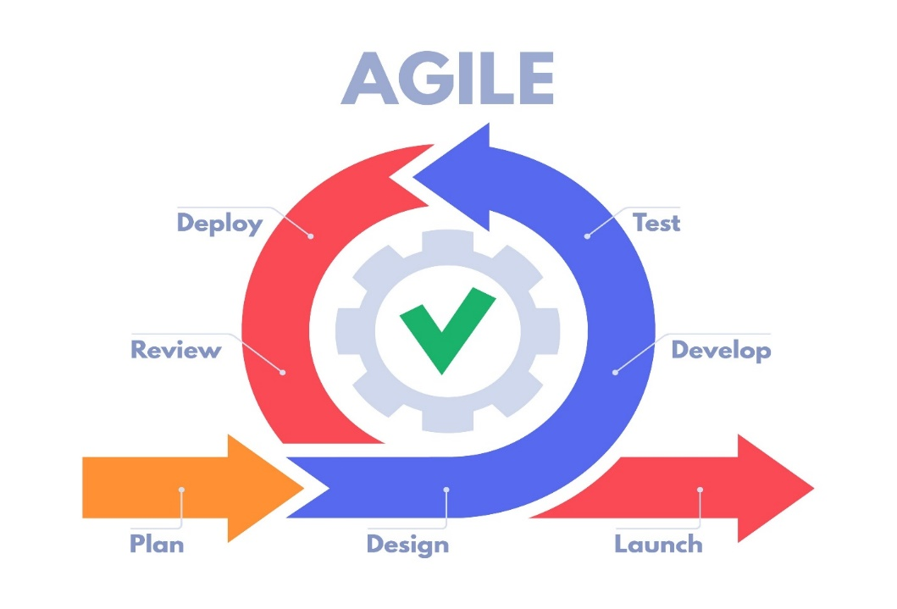
الشكل (1-1) المنهجية المستخدمة في بناء المشروع

الشكل (1-1) المنهجية المستخدمة في بناء المشروع

6.1 تنظيم المشروع
ينقسم هذا التقرير إلى سبعة فصول رئيسية، بالإضافة إلى الأقسام التمهيدية والختامية، وذلك لتقديم وصف شامل ومنظم لمشروع منصة "إشراف" التعليمية الذكية. يهدف هذا الهيكل إلى توجيه القارئ عبر مراحل المشروع المختلفة، بدءًا من الفكرة الأولية وصولاً إلى النتائج والتوصيات المستقبلية.
- الفصل الأول: المقدمة (Introduction) يقدم هذا الفصل نظرة عامة على المشروع، ويحدد مشكلة المشروع التي يسعى المشروع إلى حلها، والأهداف الرئيسية التي يطمح إلى تحقيقها. كما يوضح نطاق المشروع وقيوده، ويصف المنهجية المتبعة في تطويره، وينتهي بتوضيح هيكل التقرير.
- الفصل الثاني: الخلفية النظرية(Background and Literature Review) يتناول هذا الفصل المفاهيم الأساسية المتعلقة بالمنصات التعليمية الذكية، رقمنة العمليات المدرسية، وتطبيقات الذكاء الاصطناعي في التعليم. كما يقدم مراجعة شاملة للأدبيات والدراسات السابقة ذات الصلة، مع التركيز على الأنظمة المشابهة، لتحديد الفجوات البحثية التي يسعى هذا المشروع إلى سدها.
- الفصل الثالث: تحليل المتطلبات (Requirements Analysis ) يركز هذا الفصل على طرفي البيانات ، دراسة الجدوى ، توصيف المتطلبات تحليل المتطلبات الوظيفية وغير الوظيفية لمنصة "إشراف" بشكل مفصل.
- الفصل الرابع: تصميم المشروع (Project Design) يقدم هذا الفصل التصميم المعماري والتقني المفصل للمنصة، بما في ذلك تقنيات النمذجة المختلفة (مثل حالات الاستخدام، مخططات الفئات، ومخططات التسلسل) لتمثيل هذه المتطلبات وتوضيح كيفية تفاعل المكونات المختلفة للنظام، تصميم الواجهة الأمامية والخلفية، تصميم قواعد البيانات، وتصميم نماذج الذكاء الاصطناعي. سيتم توضيح كيفية دمج المكونات المختلفة لإنشاء نظام متكامل وقابل للتوسع.
- الفصل الخامس: التنفيذ والاختبار (Implementation and Test) يصف هذا الفصل عملية تنفيذ المشروع، بما في ذلك الأدوات والتقنيات المستخدمة في التطوير. كما يتناول استراتيجيات الاختبار المتبعة لضمان جودة النظام، ويقدم نتائج الاختبارات المختلفة.
- الفصل السادس: النتائج والمناقشات (Results and Discussions) يعرض هذا الفصل النتائج الرئيسية التي تم تحقيقها من خلال تطوير المنصة، ويناقش مدى تحقيق أهداف المشروع. كما يقدم تحليلًا للبيانات التي تم جمعها من خلال نماذج الذكاء الاصطناعي، ويناقش الآثار المترتبة على هذه النتائج.
- الفصل السابع: الاستنتاجات والتوصيات (Conclusions and Recommendations) يلخص هذا الفصل الاستنتاجات الرئيسية المستخلصة من المشروع، ويبرز المساهمات العلمية والعملية. كما يقدم توصيات للعمل المستقبلي، بما في ذلك التحسينات المحتملة والميزات الإضافية التي يمكن تطويرها.

الفصل الثاني

الخلفية النظرية والدراسات السابقة

1.2 المقدمة

2.2 التعلم الذكي

3.2 مشاركة أولياء الأمور بالعملية التعليمية

4.2 دور الذكاء الاصطناعي في التعليم

5.2 رقمنه العمليات المدرسية

6.2 الاعمال السابقة
7.2 تحليل النظام الحالي والمقترح

1.2 المقدمة
شهدت العقود الأخيرة تحولاً جذرياً في مختلف جوانب الحياة بفضل التطورات المتسارعة في تكنولوجيا المعلومات والاتصالات. لم يكن قطاع التعليم بمنأى عن هذا التحول، بل أصبح في صميم الثورة الرقمية التي تهدف إلى تحسين جودة التعليم، تعزيز كفاءة العمليات الإدارية، وتوسيع نطاق الوصول إلى المعرفة. في هذا السياق، برزت مفاهيم مثل "التعليم الذكي" و"رقمنة العمليات المدرسية" كركائز أساسية لمستقبل التعليم.

2.2 التعليم الذكي (Smart Education)
يشير مفهوم التعليم الذكي إلى بيئة تعليمية متكاملة تستخدم التقنيات الحديثة، مثل الذكاء الاصطناعي، إنترنت الأشياء (IoT)، البيانات الضخمة، والحوسبة السحابية، لتقديم تجربة تعليمية مخصصة، تفاعلية، وفعالة [4]. يتجاوز التعليم الذكي مجرد استخدام الأدوات الرقمية، ليشمل تصميم بيئات تعليمية تستجيب لاحتياجات الطلاب الفردية، وتوفر لهم مسارات تعلم مرنة، وتدعم المعلمين في مهامهم التعليمية والإدارية [5].
تتضمن مكونات التعليم الذكي عادةً:
- التعلم المخصص (Personalized Learning): تكييف المحتوى والأساليب التعليمية لتناسب أنماط التعلم المختلفة وقدرات الطلاب الفردية، وغالبًا ما يتم ذلك بمساعدة الذكاء الاصطناعي الذي يحلل أداء الطالب ويقدم توصيات مخصصة [6].
- البيئات التفاعلية (Interactive Environments): استخدام التقنيات لإنشاء فصول دراسية وموارد تعليمية تفاعلية تشجع على المشاركة النشطة للطلاب [7].
- التحليلات التعليمية (Learning Analytics): جمع وتحليل البيانات المتعلقة بالطلاب وعمليات التعلم لتقديم رؤى حول الأداء، تحديد نقاط القوة والضعف، والتنبؤ بالنتائج المستقبلية [8].
- الإدارة الذكية (Smart Management): رقمنة وأتمتة العمليات الإدارية في المؤسسات التعليمية لزيادة الكفاءة وتقليل الأعباء اليدوية [9].

3.2 رقمنة العمليات المدرسية (Digitalization of School Operations)
تعتبر رقمنة العمليات المدرسية خطوة حاسمة نحو تحقيق التعليم الذكي. تتضمن هذه العملية تحويل المهام والإجراءات اليدوية والورقية إلى أنظمة رقمية مؤتمتة. الهدف ليس فقط تقليل استخدام الورق، بل تحسين الكفاءة، الدقة، والشفافية في إدارة المدرسة [3]. تشمل جوانب رقمنة العمليات المدرسية ما يلي:
- إدارة معلومات الطلاب (Student Information Management): رقمنة سجلات الطلاب، الدرجات، الحضور، والسلوكيات في قاعدة بيانات مركزية يسهل الوصول إليها وتحديثها.
- إدارة المناهج والمحتوى (Curriculum and Content Management): توفير منصات رقمية لتخزين وتوزيع المواد التعليمية، الواجبات، والاختبارات.
- إدارة الموارد البشرية (Human Resources Management): رقمنة بيانات الموظفين، جداول العمل، وإدارة الرواتب.
- إدارة التواصل (Communication Management): استخدام المنصات الرقمية لتعزيز التواصل بين الإدارة، المعلمين، الطلاب، وأولياء الأمور من خلال الإشعارات، الرسائل، والمنتديات [10].
- إدارة البنية التحتية (Infrastructure Management): استخدام التقنيات الذكية لإدارة المرافق المدرسية، مثل أنظمة تتبع الحافلات أو إدارة الطاقة.

4.2 دور الذكاء الاصطناعي في التعليم ( (Role of AI in Education
يمثل الذكاء الاصطناعي القوة الدافعة وراء العديد من الابتكارات في التعليم الذكي. يمكن للذكاء الاصطناعي تحليل كميات هائلة من البيانات التعليمية لتقديم رؤى قيمة، أتمتة المهام المتكررة، وتوفير تجارب تعليمية مخصصة [11]. تشمل تطبيقات الذكاء الاصطناعي في التعليم:

- التعلم التكيفي (Adaptive Learning): أنظمة الذكاء الاصطناعي التي تتكيف مع وتيرة تعلم الطالب وأسلوبه، وتقدم له المحتوى والتمارين المناسبة [12].
- تحليل الأداء والتنبؤ (Performance Analysis and Prediction): استخدام خوارزميات التعلم الآلي للتنبؤ بالأداء الأكاديمي للطلاب، تحديد الطلاب المعرضين لخطر الرسوب، وتقديم تدخلات مبكرة [13].
- أتمتة التقييم (Automated Assessment): استخدام الذكاء الاصطناعي لتصحيح الواجبات والاختبارات، وتقديم ملاحظات فورية للطلاب [8].
- المساعدون الافتراضيون وروبوتات الدردشة (Virtual Assistants and Chatbots): توفير دعم فوري للطلاب والمعلمين، والإجابة على الاستفسارات المتكررة [14].
- تتبع السلوك (Behavior Tracking): تحليل البيانات السلوكية للطلاب لتحديد الأنماط وتقديم توصيات لتحسين البيئة الصفية.

5.2 أهمية مشاركة أولياء الأمور (Importance of Parent Engagement) في العملية التعليمية
تُعد مشاركة أولياء الأمور في العملية التعليمية لأبنائهم عاملاً حاسماً في تحقيق النجاح الأكاديمي والسلوكي. أظهرت العديد من الدراسات أن الطلاب الذين يحظون بدعم ومشاركة قوية من أولياء أمورهم يميلون إلى تحقيق درجات أفضل، امتلاك سلوكيات إيجابية، وتقليل معدلات التسرب من المدرسة [15].
تساهم التكنولوجيا الحديثة، وخاصة المنصات الرقمية، في تعزيز هذه المشاركة من خلال توفير قنوات تواصل سهلة وفعالة، وتمكين أولياء الأمور من متابعة تقدم أبنائهم بشكل مستمر. هذا لا يعزز فقط الشفافية بين المدرسة والمنزل، بل يمكّن أولياء الأمور من أن يصبحوا شركاء فاعلين في رحلة أبنائهم التعليمية [16].

في ضوء هذه الخلفية، تسعى منصة "إشراف" إلى دمج هذه المفاهيم الأساسية – التعليم الذكي، رقمنة العمليات المدرسية، دور الذكاء الاصطناعي، وأهمية مشاركة أولياء الأمور – لتقديم حل شامل ومتكامل يلبي احتياجات البيئة التعليمية الحديثة.

6.2 الاعمال السابقة
تُعد الدراسات السابقة عنصرًا محوريًا في بناء الإطار المعرفي لأي مشروع بحثي، إذ تسهم في توضيح ما تم إنجازه في المجال، وتحديد الفجوات البحثية التي يهدف المشروع الحالي إلى سدّها. وفي سياق تطوير منصة "إشراف" التعليمية الذكية، ركزت الدراسات السابقة على ثلاثة محاور رئيسية: المنصات التعليمية الذكية ورقمنة العمليات المدرسية، تطبيقات الذكاء الاصطناعي في التعليم، وأهمية مشاركة أولياء الأمور المدعومة بالتكنولوجيا، إضافة إلى استعراض أنظمة مشابهة مستخدمة فعليًا في اليمن – ذمار.
- المنصات التعليمية الذكية ورقمنة العمليات المدرسية
شهدت السنوات الأخيرة توسعًا كبيرًا في تطوير المنصات التعليمية التي تهدف إلى رقمنة العمليات المدرسية وتحسين تجربة التعلم. تشير الدراسات إلى الحاجة المتزايدة لتبني التكنولوجيا الرقمية في المدارس لمواجهة التحديات الحديثة [3].
ومن الأمثلة البارزة المنصات المقدمة من شركات مثل SMART Technologies التي طورت أدوات تعليمية مثل Lumio، وهي منصة تتيح تحويل الدروس إلى تجارب تعليمية تفاعلية [1,7]. ورغم نجاح هذه المنصات في الجوانب التعليمية، إلا أن معظمها لا يغطي الجوانب الإدارية اليومية بشكل متكامل.
كما تؤكد منظمة OECD على أهمية البيانات الذكية ودور الذكاء الاصطناعي في تطوير التعليم، مشيرة إلى أن الرقمنة ينبغي أن تكون جزءًا من رؤية استراتيجية لتحقيق مخرجات تعليمية مستدامة [17] .
كما أكدت دراسات عربية حديثة على أن التحول الرقمي في التعليم لا يقتصر على دمج التقنيات داخل الفصول الدراسية، بل يتطلب تبني استراتيجيات مؤسسية شاملة تعالج تحديات البنية التحتية، وبناء القدرات، وإعادة تصميم النظم التعليمية بما يتوافق مع المعايير المستقبلية [18].
ومن منظور أكاديمي، ناقشت دراسات متعددة مفهوم التعليم الذكي والتحول الرقمي، منها الدراسات المنشورة في OpenPraxis التي تناولت التصورات العالمية للتعليم الذكي [4]، ودراسات أخرى ركزت على رقمنة التعليم في تدريس اللغة الإنجليزية كلغة أجنبية (EFL) [12].
وتشير دراسات إضافية إلى أهمية أتمتة العمليات التعليمية، مثل تلك المتعلقة بنظم إدارة المحتوى والتعلم الإلكتروني (LMS) ودورها في تحسين الكفاءة الإدارية في المؤسسات التعليمية [9,19].
هذه الدراسات تؤكد على أهمية رقمنة العمليات، ولكنها غالبًا ما تركز على المستويات الجامعية أو جوانب محددة من الإدارة.
ما يميز منصة "إشراف" عن هذه الأنظمة هو تركيزها على رقمنة شاملة للعمليات المدرسية اليومية (مثل الدرجات، الحضور، التقارير) بالإضافة إلى دمج الذكاء الاصطناعي لتقديم رؤى استباقية، وهو ما لا تغطيه معظم المنصات الحالية بشكل متكامل.

- تطبيقات الذكاء الاصطناعي في التعليم
أصبح الذكاء الاصطناعي محركًا رئيسيًا للابتكار في قطاع التعليم، مع تزايد الاهتمام بقدرته على تحسين تجربة التعلم والأداء الأكاديمي. تشير دراسة من Oliver Wyman إلى أن التعلم الذكي المدعوم بالذكاء الاصطناعي يمثل مستقبل التعليم في مرحلة K-12، حيث يمكنه تحويل التعلم وإعداد الطلاب للمستقبل [5].
توضح جامعة إلينوي أن الذكاء الاصطناعي يمكن أن يوفر للطلاب ملاحظات فورية ومفصلة حول عملهم، مما يساعدهم على فهم نقاط قوتهم وضعفهم [11]. هذا النوع من التغذية الراجعة الفورية يعزز التعلم ويحسن الأداء الأكاديمي. كما أظهرت الأبحاث أن روبوتات الدردشة التعليمية المدعومة بالذكاء الاصطناعي يمكن أن تكون أداة قيمة لتحسين النتائج الأكاديمية، خاصة للطلاب الدوليين [14].
من منظور أوسع، يؤكد اعتماد الذكاء الاصطناعي في التعليم على مسار واعد نحو التعلم المخصص وتحسين الأداء الأكاديمي [6]. يمكن للذكاء الاصطناعي تعزيز كفاءة ودقة وعدالة التصنيف، مما يقلل من الوقت المستغرق في هذه المهام ويوفر ملاحظات فورية ومفصلة [8].
تتناول دراسات أخرى تأثير أدوات الذكاء الاصطناعي على عادات الدراسة للطلاب وأدائهم الأكاديمي، مشيرة إلى أن الذكاء الاصطناعي يمكن أن يحسن كفاءة الدراسة ويقلل التوتر ويرفع الأداء الأكاديمي من خلال تلبية الاحتياجات الفردية [20]. كما تم بحث تأثير محو الأمية بالذكاء الاصطناعي على الأداء الأكاديمي لجيل Z، مع التركيز على مبادرات تعليم الذكاء الاصطناعي في المناهج الدراسية [2].
في مجال التنبؤ بالأداء، تم تطوير نماذج تنبؤ مدعومة بالذكاء الاصطناعي للأداء الأكاديمي للطلاب في التعليم الهندسي عبر الإنترنت [13]. هذه النماذج تستخدم البيانات التاريخية للتنبؤ بالنتائج المستقبلية، وهو ما يمثل جانبًا حيويًا في منصة "إشراف".
على الرغم من وجود العديد من الدراسات حول تطبيقات الذكاء الاصطناعي في التعليم، فإن معظمها يركز على جوانب محددة مثل التعلم المخصص أو التقييم الآلي. تبرز منصة "إشراف" بدمج هذه القدرات التحليلية والتنبؤية للذكاء الاصطناعي ضمن نظام شامل لرقمنة العمليات المدرسية، مما يوفر رؤية متكاملة لأداء الطالب وسلوكه.
- أهمية مشاركة أولياء الأمور المدعومة بالتكنولوجيا
تُعد مشاركة أولياء الأمور عنصرًا حاسمًا في نجاح الطلاب، وقد أظهرت التكنولوجيا إمكانات كبيرة في تعزيز هذه المشاركة. بحثت دراسة في تصورات المعلمين حول معرفة الوالدين واستخدامهم للأدوات عبر الإنترنت لدعم التعلم المنزلي، مما يسلط الضوء على الفجوة بين توقعات المعلمين واستخدام الوالدين الفعلي للتكنولوجيا [21].

تؤكد EdTech Digest على أن التكنولوجيا يمكن أن تدعم التواصل الأفضل بين المعلمين والطلاب وعائلاتهم، مما يدفع نوع المشاركة الأبوية الضروري للنجاح الأكاديمي [10]. كما تشير EdTech Magazine إلى أن الذكاء الاصطناعي التوليدي، بقدرته على أتمتة وتخصيص الاتصال، يعد الحل التكنولوجي المثالي لتعزيز مشاركة الوالدين في مدارس K-12 [16]. هذا يشير إلى أن التخصيص والأتمتة يمكن أن يلعبا دورًا كبيرًا في زيادة فعالية التواصل.
استكشفت جامعة ميشيغان تأثير مشاركة الأسرة مع التكنولوجيا التعليمية، مما يوفر رؤى حول كيفية دعم العائلات لتعلم أبنائها باستخدام الأدوات الرقمية [22]. كما تم دراسة استخدام التكنولوجيا لدعم مشاركة الوالدين في التعليم الابتدائي، مع دروس مستفادة من المملكة المتحدة [23].
من منظور منهجي، قدمت مراجعة منهجية تأثير مشاركة الوالدين بوساطة التكنولوجيا على نتائج الطلاب، مما يؤكد على العلاقة الإيجابية بين استخدام التكنولوجيا لتعزيز المشاركة الأبوية وتحسين الأداء الأكاديمي للطلاب [15].
تؤكد هذه الأدبيات على الدور المحوري للتكنولوجيا في تعزيز مشاركة أولياء الأمور. ومع ذلك، فإن العديد من الحلول الحالية تركز على التواصل أحادي الاتجاه أو أدوات محددة. تسعى منصة "إشراف" إلى تجاوز ذلك من خلال توفير منصة تفاعلية ومتكاملة تمكن أولياء الأمور من أن يكونوا شركاء فاعلين في العملية التعليمية، مع الاستفادة من تحليلات الذكاء الاصطناعي لتقديم معلومات ذات صلة وفي الوقت المناسب.
- الأنظمة السابقة المشابهة في اليمن – ذمار
ضمن الإطار المحلي، توجد عدة مدارس في محافظة ذمار تعتمد أنظمة إدارة مدرسية رقمية لتسهيل العمليات الأكاديمية والإدارية.
من بين هذه الأنظمة:
أولاً: (مدرسة التميز) في محافظة ذمار — نظام ONYX Pro
تعمل (مدرسة التميز) على نظام ONYX Pro المقدم من شركة يمن سوفت (YemenSoft)، وهو نظام محاسبي وإداري واسع الانتشار في اليمن.
يوفر النظام خدمات مثل:
- إدارة بيانات الطلاب.
- تسجيل الدرجات.
- استخراج تقارير إدارية.
ويُستخدم النظام أيضًا في مؤسسات تعليمية أخرى لقدرته على إدارة العمليات المحاسبية والإدارية بشكل متكامل.
ثانيًا: نظام Genius School Management System (مستخدم في مدارس يمنية خاصة)
يُستخدم نظام Genius School Management System في عدد من المدارس الخاصة داخل اليمن[24]، ويقدم مجموعة من الوظائف الأساسية التي تتقاطع مع أهداف مشروع “إشراف”، وتشمل:
- إدارة الحضور والغياب: يوفر النظام آلية إلكترونية لتسجيل حضور الطلاب وتتبعهم يوميًا.
- التواصل مع أولياء الأمور: يدعم رسائل التنبيه والتحديثات المستمرة حول أداء الطلاب وسلوكهم عبر بوابة إلكترونية أو تطبيق.
- إدارة الدرجات والتقييمات: يسمح للمعلمين بإدخال الدرجات ومتابعة التقدم الدراسي للطلاب.
- إدارة بيانات الطلاب: يشمل حفظ المعلومات الأكاديمية والشخصية وتحديثها إلكترونيًا.
تُظهر هذه الخصائص انتشار الأنظمة الرقمية داخل اليمن، إلا أن استخدامها يظل إداريًا وتقليديًا دون دمج قدرات التحليل الذكي أو التنبؤ، مما يعزز الحاجة إلى منصة أكثر شمولًا مثل “إشراف”.
- الفجوة البحثية ومساهمة المشروع
على الرغم من التقدم الكبير في تطوير المنصات التعليمية الذكية وتطبيقات الذكاء الاصطناعي في التعليم، تظهر الدراسات السابقة فجوة بحثية واضحة. تركز معظم الأنظمة الحالية إما على رقمنة جانب معين من العمليات المدرسية (مثل إدارة الدرجات أو الحضور) أو على تطبيق الذكاء الاصطناعي في مجالات محددة (مثل التعلم التكيفي أو التقييم الآلي). هناك نقص في الأنظمة المتكاملة التي تجمع بين الرقمنة الشاملة لجميع العمليات المدرسية الأساسية (الإدارية والتعليمية) مع الاستفادة من الذكاء الاصطناعي لتقديم رؤى استباقية وتحليلية شاملة حول الأداء الأكاديمي والسلوكي للطلاب، بالإضافة إلى تعزيز التواصل التفاعلي مع أولياء الأمور.
تسعى منصة "إشراف" إلى سد هذه الفجوة من خلال تقديم نموذج هجين يجمع بين:
- الرقمنة المتكاملة: توفير حل شامل لرقمنة جميع العمليات المدرسية الرئيسية، بما في ذلك إدارة الدرجات، الحضور، التقارير، وتتبع الحافلات، ضمن منصة واحدة موحدة.
- الذكاء الاصطناعي التحليلي والاستباقي: دمج نماذج الذكاء الاصطناعي والتعلم الآلي ليس فقط لتحليل البيانات، بل للتنبؤ بالاتجاهات السلوكية والأكاديمية للطلاب، وتقديم تنبيهات ورؤى استباقية للمعلمين والإدارة وأولياء الأمور.
- تعزيز المشاركة الأبوية التفاعلية: تصميم قنوات تواصل تفاعلية ومخصصة لأولياء الأمور، تمكنهم من المتابعة الفورية والدقيقة لتقدم أبنائهم، وتلقي تقارير تحليلية تساعدهم على اتخاذ قرارات مستنيرة لدعم أبنائهم.

7.2 تحليل النظام الحالي والمقترح
- وصف النظام الحالي
تعتمد مدرسة التميز في محافظة ذمار على نظام ONYX Pro المقدم من شركة يمن سوفت لإدارة العمليات الأكاديمية والإدارية. ويُستخدم النظام في المهام الأساسية مثل إدارة بيانات الطلاب، تسجيل الدرجات، وإدارة الحضور. إلا أن تطبيق النظام يجري بصورة جزئية، إذ لا تزال العديد من العمليات تُنفّذ يدويًا أو شبه يدويًا.
فعلى سبيل المثال، يقوم المعلّم بإدخال درجات الطلاب في ملفات Excel ثم يسلمها إلى السكرتير المسؤول لرفعها يدويًا إلى النظام، مما يطيل عملية تحديث البيانات ويزيد احتمالات الوقوع في الخطأ. كما تتم عملية التحضير داخل الفصول بالطريقة التقليدية دون استخدام أي أدوات إلكترونية مساندة.
ولا يتضمن النظام الحالي أي بنية تقنية لتتبع الحافلات أو حركة الطلاب، ويجري تسجيل صعود ونزول الطلاب من الحافلات بشكل ورقي. أما بالنسبة للتواصل مع أولياء الأمور، فالنظام يوفر بوابة إلكترونية أساسية، إلا أن غياب تطبيق مخصص يجعل مستوى الاستخدام منخفضًا، وهو ما يؤدي إلى ضعف واضح في التواصل مع الأهالي.
وبشكل عام، يفتقر النظام المستخدم إلى أي قدرات تحليلية متقدمة أو أدوات ذكاء اصطناعي تساعد في التنبؤ بالأداء الأكاديمي أو السلوكي للطلاب.
- نقاط الضعف والمشكلات في النظام الحالي
يمكن تلخيص أبرز أوجه القصور في النظام الحالي لمدرسة التميز كما يلي:
- إدخال الدرجات غير مؤتمت: عملية نقل الدرجات من Excel إلى النظام تتم عبر السكرتير، مما يسبب تأخيرًا وأخطاء بشرية محتملة.
- التحضير اليدوي: تسجيل حضور الطلاب داخل الصفوف يجري بالكامل بشكل تقليدي دون أي دعم رقمي.
- عدم وجود نظام تتبع للحافلات: لا يوفر النظام أي آلية لتتبع الحافلات أو حركة الطلاب، ويتم التحضير عند الصعود والنزول من الحافلة بطريقة ورقية.
- ضعف التواصل مع أولياء الأمور: غياب تطبيق مخصص يقلل من فعالية قناة التواصل، رغم وجود بوابة إلكترونية أساسية.
- غياب أدوات التحليل الذكي: لا توجد قدرات تعتمد على الذكاء الاصطناعي لتحليل البيانات أو تقديم توصيات استباقية للإدارة والمعلمين.
- المتطلبات التي تبرر التغيير
أظهر تحليل الوضع الحالي وجود حاجة واضحة لتطوير نظام رقمي ذكي يوفر:
- مركزية البيانات وتحديثها بشكل فوري.
- تقليل الاعتماد على الإدخال اليدوي والعمليات الورقية.
- تحسين التواصل اللحظي مع أولياء الأمور عبر تطبيق مخصص.
- توفير أدوات تحليلية تدعم اتخاذ القرار.
- دمج تقنيات الذكاء الاصطناعي للتنبؤ بالأداء الأكاديمي والسلوكي.
- إنشاء نظام تتبع فوري للحافلات يعزز الأمان والشفافية.
- وصف النظام المقترح (منصة إشراف)
يقترح المشروع تطوير نظام ذكي متكامل تحت اسم "إشراف"، يهدف إلى رقمنة وإدارة جميع العمليات المدرسية ضمن بيئة موحدة تفاعلية.
يتكوّن النظام من عدة تطبيقات فرعية مترابطة، تشمل:
- تطبيق أولياء الأمور: متابعة الأداء والسلوك، استقبال إشعارات فورية، تتبع الحافلات، والتواصل مع المعلمين.
- تطبيق المعلمين: تسجيل الحضور، إدخال الدرجات، وتسجيل الملاحظات السلوكية.
- تطبيق المشرفين: متابعة التحضير اليومي والسلوكيات العامة للطلاب.
- لوحة تحكم الإدارة المدرسية: إدارة المستخدمين والفصول والحافلات وإصدار التقارير التحليلية.
- تطبيق السائقين: عرض المسارات، وتحديث الحالة في الوقت الفعلي.
يعتمد النظام على بنية الخدمات المصغّرة (Microservices) باستخدام تقنيات Node.js وFlutter وPostgreSQL، إضافة إلى التكامل مع Google Maps API لتتبع الحافلات. كما يتضمن النظام أدوات ذكاء اصطناعي (AI) وتعلم آلي (ML) لتحليل البيانات وتقديم تنبؤات دقيقة حول الأداء الأكاديمي والسلوكي.
- فوائد النظام المقترح

جدول(1.2): التحسينات المقترحة التالية:
المجال | الوضع الحالي | التحسين في النظام المقترح
إدارة البيانات | بيانات متفرقة وغير مترابطة | قاعدة بيانات موحدة مركزية
التواصل | تواصل محدود وغير فوري | إشعارات وتنبيهات فورية عبر التطبيقات
تحليل الأداء | لا يوجد تحليل أو تنبؤ | تحليل ذكي وتنبؤ بالأداء والسلوك
تتبع النقل المدرسي | لا يوجد نظام تتبع | تتبع فوري للحافلات وتنبيهات لأولياء الأمور

جدول (2.2): مقارنة بين النظام الحالي ( – ONYX Pro مدرسة التميز) والنظام المقترح
النظام المقترح (إشراف) | النظام الحالي ) – ONYX Pro مدرسة التميز) | البند
تحليلات ذكية وتوصيات مباشرة بالذكاء الاصطناعي | لا يوفر أي أدوات تحليلية أو توصيات ذكية | تحليل البيانات / تقديم توصيات ذكية
إلكتروني تلقائي عبر التطبيق | يدوي عبر دفاتر أو جداول، مع رفع لاحق في النظام | تسجيل الحضور
عبر نظام تتبع GPS مباشر | لا يوجد؛ يتم التحضير عند الصعود والنزول يدويًا | متابعة الحافلات
إشعارات فورية ونظام مراسلة داخل التطبيق | غير فعّال؛ النظام يوفر بوابة فقط دون تطبيق | التواصل مع أولياء الأمور
مؤتمت ومخزن مباشرة في قاعدة البيانات | ورقي / Excel ثم إدخال يدوي عبر السكرتير | إدارة الدرجات

الفصل الثالث

تحليل المتطلبات والنمذجة

1.3 المقدمة
2.3 طرق جمع البيانات
3.3 دراسة الجدوى
4.3 متطلبات النظام
5.3 تحليل البيانات

1.3 المقدمة
سيقدم هذا الفصل وصفًا تفصيليًا للمتطلبات الوظيفية وغير الوظيفية لمنصة "إشراف". بعد ذلك، سيتم استخدام مخططات لغة النمذجة الموحدة (UML) مثل مخططات حالات الاستخدام (Use Case Diagrams) لتوضيح التفاعلات بين المستخدمين والنظام، ومخططات الفئات (Class Diagrams) لتمثيل البنية المنطقية للبيانات، ومخططات التسلسل (Sequence Diagrams) لتوضيح تدفق التفاعلات بين الكائنات المختلفة في النظام. ستساعد هذه النماذج في توفير رؤية شاملة وواضحة لكيفية عمل المنصة وتفاعلها مع المستخدمين والبيانات. وتحديد المتطلبات الوظيفية وغير الوظيفية [25].
تعتبر المتطلبات الوظيفية بمثابة وصف للوظائف والخدمات التي يجب أن يقدمها النظام للمستخدمين، بينما تحدد المتطلبات غير الوظيفية معايير الجودة والأداء والقيود التي يجب أن يلتزم بها النظام. في سياق منصة "إشراف"، التي تهدف إلى رقمنة العمليات المدرسية وتعزيز التواصل باستخدام تقنيات الذكاء الاصطناعي، فإن تحديد المتطلبات بدقة أمر بالغ الأهمية لضمان أن النظام يلبي احتياجات جميع الفئات المستهدفة (أولياء الأمور، المعلمين، المشرفين، وإدارة المدرسة).

2.3 جمع البيانات
تُعد عملية جمع البيانات خطوة أساسية في مرحلة تحليل المتطلبات، إذ تمثل الأساس الذي يُبنى عليه فهم النظام القائم وتحديد احتياجات المستخدمين وتصميم النظام المقترح بدقة. وقد تم في هذا المشروع اعتماد منهجية متعددة المصادر لجمع البيانات، بهدف الحصول على معلومات شاملة تغطي الجوانب الإدارية، التعليمية، والسلوكية في البيئة المدرسية المستهدفة.
- مصادر جمع البيانات
تم الاعتماد على نوعين رئيسيين من مصادر البيانات:
- البيانات الأولية:
تم جمعها مباشرة من الفئات المعنية بالنظام المقترح من خلال:
  - المقابلات الشخصية:
أُجريت مقابلات موجهة مع مجموعة من مدراء المدارس، والمعلمين، والمشرفين، وأولياء الأمور بهدف تحديد التحديات العملية التي يواجهونها في النظام الحالي، وتحديد توقعاتهم والخصائص التي يرغبون في توفرها في النظام الجديد.
وقد تمت المقابلات في ثلاث مدارس داخل محافظة ذمار، وهي:
مدرسة التميز، مدرسة الأمجاد، و نجوم العلوم الاهلية، وذلك لضمان تنوع العينة وتمثيلها للبيئة التعليمية المحلية.
  - الاستبيانات :
وُزّع استبيان إلكتروني عبر منصة Google Forms على عينة من المستخدمين (مدراء المدارس، المعلمين، المشرفين، وأولياء الأمور)، بهدف جمع بيانات كمية حول احتياجاتهم التقنية ومدى رضاهم عن الأنظمة المدرسية الحالية. وقد تم تضمين نسخة من نموذج الاستبيان في الملحق (A) .
  - الملاحظة الميدانية:
تمّت ملاحظة سير العمليات اليومية في المدارس (تسجيل الحضور، إدخال الدرجات، تتبع الحافلات) لتحديد الثغرات العملية والتكرار اليدوي في الإجراءات.
- البيانات الثانوية :
تم الاستعانة بالمراجع النظرية والدراسات السابقة التي تناولت موضوع المنصات التعليمية الذكية، ورقمنة العمليات المدرسية، وتطبيقات الذكاء الاصطناعي في التعليم. وأسهمت هذه المراجع في بناء الإطار النظري للفصل الثاني وفي تعزيز فهم المتطلبات التقنية والسلوكية للنظام المقترح. كما جرى تحليل وثائق وتقارير تقنية متاحة من أنظمة تعليمية قائمة، بما في ذلك أنظمة إدارة التعلم (LMS) ومنصات تتبع النقل المدرسي، بهدف إجراء مقارنة معيارية (Benchmarking) مع الحلول المقترحة.
وعلاوة على ذلك، تم الاطلاع على معلومات تشغيلية حول الأنظمة المحوسبة المستخدمة في بعض المدارس المحلية في محافظة ذمار—مثل مدرسة التميز ومدرسة الأمجاد و نجوم العلوم الاهلية—وذلك للاستفادة من خبرات تطبيق الأنظمة في البيئة التعليمية المحلية . وقد ساعدت هذه البيانات الثانوية في فهم طبيعة استخدام الأنظمة الحالية وكيفية تكييف النظام المقترح لمواءمة السياق المدرسي المحلي.
- منهجية تحليل البيانات
بعد جمع البيانات، تم تطبيق منهجية تحليل منظم وفق الخطوات التالية:
- تصنيف البيانات:
تم تقسيم البيانات إلى فئات نوعية (qualitative) وكمّية (quantitative) لسهولة المعالجة.
- تحليل الاستجابات:
جرى تحليل إجابات الاستبيانات إحصائيًا لتحديد أكثر المشكلات تكرارًا، مثل ضعف التواصل وتجزئة الأنظمة وصعوبة استخراج التقارير.
- تحليل المقابلات والملاحظات:
تم تلخيص نتائج المقابلات والملاحظات في مصفوفة متطلبات (Requirements Matrix) لتحديد المتطلبات المشتركة بين الفئات المختلفة من المستخدمين.
- الربط مع أهداف المشروع:
تمت مقارنة النتائج مع أهداف منصة "إشراف" المحددة في الفصل الأول، لضمان أن جميع المتطلبات المستخلصة تسهم في تحقيق تلك الأهداف بشكل مباشر.
- نتائج جمع البيانات
من خلال عمليات جمع وتحليل البيانات، تبيّن ما يلي:
- هناك حاجة ملحّة إلى تكامل رقمي شامل يجمع بين الأنشطة الإدارية والأكاديمية والسلوكية في نظام واحد.
- ضعف التواصل بين المدرسة وأولياء الأمور يشكّل ثغرة رئيسية تؤثر على متابعة الطلاب وسلوكهم.
- الأنظمة الحالية تعتمد على إدخال يدوي متكرر يستهلك الوقت ويزيد احتمالية الأخطاء.
- غياب نظام تتبع ذكي للحافلات يُعد من أبرز التحديات الميدانية التي تم رصدها ميدانياً.
- جميع الفئات المشاركة أبدت تقبّلًا عالياً لفكرة النظام الذكي الموحد، بشرط أن يتمتع بسهولة الاستخدام وتوفير معلومات دقيقة وفي الوقت الفعلي.
- مخرجات جمع البيانات وأثرها
ساهمت نتائج جمع البيانات في بناء الأساس العلمي والفني لتطوير المتطلبات الوظيفية وغير الوظيفية لمنصة "إشراف"، حيث تم:
- تحديد الوظائف الأساسية الواجب تضمينها في النظام (مثل تتبع الحافلات، تقارير الأداء، التواصل الفوري).
- صياغة متطلبات المستخدمين في جداول واضحة سيتم تناولها في الأقسام التالية من هذا الفصل.
- ربط نتائج البيانات مع الدراسة الجدوى الواردة لاحقًا في الفصل، لضمان توافق التصميم مع الاحتياجات الواقعية.
جدول (1.3): أدوات جمع البيانات والفئات المستهدفة والغرض منها
أداة جمع البيانات | الفئة المستهدفة | الهدف من استخدامها | نوع البيانات | المخرجات الرئيسة
المقابلات الشخصية | المعلمون، المشرفون، أولياء الأمور | التعرف على المشكلات الحالية واحتياجات المستخدمين واقتراحاتهم | نوعية | قائمة بالمشكلات التشغيلية والوظائف المطلوبة
الاستبيانات | عينة من المستخدمين النهائيين (معلمون، أولياء أمور) | جمع بيانات كمية حول رضا المستخدمين ومتطلباتهم التقنية | كمية | إحصاءات تحدد أولويات التطوير ومتوسطات الرضا
الملاحظة الميدانية | البيئة المدرسية (إدارة، فصول، نقل مدرسي) | دراسة سير العمليات اليومية وتحديد نقاط الضعف الواقعية | نوعية | ملاحظات عملية ومصفوفة لتسلسل الأنشطة الحالية
تحليل الوثائق والتقارير | تقارير المدارس، سجلات الحضور، الأنظمة السابقة | مقارنة أساليب الإدارة الحالية وتوثيق الثغرات | نوعية | تحليل للنظام القائم كأساس لبناء النظام المقترح
الدراسات السابقة | الأبحاث والمنصات المشابهة | تحديد الفجوات البحثية والاستفادة من النماذج العالمية | ثانوية | دعم الإطار النظري وصياغة متطلبات دقيقة للنظام

2.3 دراسة الجدوى
- تعريف دراسة الجدوى وأهميتها
تُعد دراسة الجدوى من المراحل الأساسية في دورة حياة تطوير الأنظمة (SDLC)، وتهدف إلى تقييم مدى قابلية تنفيذ المشروع من الناحية الاقتصادية، والتقنية، والتشغيلية، والزمنية. فهي تمثل أداة تحليلية تساعد متخذي القرار على تحديد مدى إمكانية نجاح النظام المقترح قبل الشروع في تطويره فعليًا.
تكمن أهمية دراسة الجدوى في كونها: [26].
- تحدد ما إذا كان المشروع المقترح قابلًا للتنفيذ في ظل الموارد المتاحة.
- تساعد في تقدير التكاليف والمنافع المتوقعة من النظام.
- تقلل المخاطر المرتبطة بالفشل التقني أو المالي للمشروع.
- تضمن توجيه الجهود نحو مشروع ذي قيمة مضافة حقيقية للمؤسسة التعليمية.
- تدعم مرحلة التخطيط من خلال تحديد الإطار الزمني والموارد المطلوبة لإنجاز كل مرحلة.
وبناءً على البيانات التي تم جمعها في القسم السابق، أُجريت دراسة جدوى شاملة لتقييم مشروع منصة "إشراف" من خلال أربعة محاور رئيسية: الجدوى الاقتصادية، التشغيلية، التقنية، والزمنية.
- الجدوى الاقتصادية
تركّز الجدوى الاقتصادية على تحليل الكلفة مقابل الفائدة (Cost-Benefit Analysis)، من خلال مقارنة الموارد المستثمرة في تطوير النظام مع المنافع التشغيلية التي يحققها على المدى المتوسط والطويل.
نظرًا لاستخدام تقنيات مفتوحة المصدر مثل Flutter وNode.js وPostgreSQL، فإن كلفة التطوير تبقى منخفضة مقارنة بالأنظمة التجارية المغلقة.
أما الفوائد المتوقعة فتشمل:
- تقليل الوقت والجهد المبذولين في إدخال البيانات يدويًا.
- خفض الأخطاء الإدارية الناتجة عن المعاملات الورقية.
- زيادة كفاءة العمليات التعليمية والإدارية بنسبة متوقعة تتجاوز 40%.
بذلك، يتضح أن المردود الاقتصادي للمشروع إيجابي على المدى الطويل.
- الجدوى التشغيلية
تُقيّم الجدوى التشغيلية مدى توافق النظام مع بيئة العمل وإمكانية استخدامه بسهولة من قبل الفئات المستهدفة.
تم تصميم منصة "إشراف" لتكون:
- سهلة الاستخدام لجميع المستخدمين دون الحاجة إلى تدريب متقدم.
- متوافقة مع الأجهزة الذكية والمنصات المختلفة.
- داعمة للتشغيل المستمر مع توفر خدمات الصيانة والتحديث الدورية.
وبناءً على نتائج الاستبيانات والمقابلات، أبدى أكثر من 80٪ من المستجيبين رضاهم المبدئي عن قابلية التشغيل المقترحة للنظام.
- الجدوى التقنية
تعتمد الجدوى التقنية على تقييم قدرة التكنولوجيا المقترحة على دعم متطلبات المشروع بكفاءة واستقرار.
يتضمن النظام المعماري المقترح:
- استخدام بنية الخدمات المصغّرة (Microservices Architecture) لضمان القابلية للتوسع.
- التكامل مع Google Maps API لتتبع الحافلات المدرسية.
- الاعتماد على الذكاء الاصطناعي والتعلم الآلي لتحليل الأداء الأكاديمي والتنبؤ بالنتائج.
كل هذه العوامل تدعم الجدوى التقنية العالية للمشروع وتضمن استدامة أدائه في المستقبل.
- الجدوى الزمنية
تُعنى الجدوى الزمنية بتقدير المدة المطلوبة لتنفيذ كل مرحلة من مراحل تطوير النظام، لضمان الالتزام بالجدول الزمني المحدد للمشروع.
يوضح الشكل الآتي (1.3) : (مخطط جانت) خطة التنفيذ المقترحة لمراحل المشروع، حيث تم تقسيم العمل إلى خمس مراحل رئيسية وفق المنهجية الرشيقة (Agile Methodology):

المرحلة | الأسابيع 1 - 3 | الأسابيع 4 - 7 | الأسابيع 8 - 13 | الأسابيع 14 - 17 | الأسابيع 18 - 22
1. تحليل المتطلبات | 🟩🟩🟩
2. التصميم العام للنظام |  | 🟦🟦🟦🟦
3. التطوير والبرمجة |  |  | 🟧🟧🟧🟧🟧🟧
4. الاختبار والتكامل |  |  |  | 🟪🟪🟪🟪
5. النشر والتقييم |  |  |  |  | ⬛️⬛️⬛️⬛️⬛️

الشكل (1.3) مخطط جانت لإنجاز المشروع .
الجدول التالي (2.3) : يمثل تفاصيل بيانات مخطط جانت
المرحلة | الأنشطة الرئيسية | المدة (بالأسابيع) | المدة (بالأيام)* | أسبوع البدء | أسبوع الانتهاء
1. تحليل المتطلبات | جمع وتحليل الاحتياجات، دراسة النظام الحالي. | 3 | 21 | 1 | 3
2. التصميم العام للنظام | إعداد الهيكل العام، تصميم قاعدة البيانات. | 4 | 28 | 4 | 7
3. التطوير والبرمجة | تطوير الواجهة الأمامية والخلفية، ربط الخدمات. | 6 | 42 | 8 | 13
4. الاختبار والتكامل | اختبار الأداء، اكتشاف الأخطاء، تحسين التكامل. | 4 | 28 | 14 | 17
5. النشر والتقييم | نشر النسخة النهائية، تدريب المستخدمين. | 5 | 35 | 18 | 22
الإجمالي |  | 22 | 154

4.3 متطلبات النظام :
تُعرَّف متطلبات النظام بأنها مجموعة الخصائص، والوظائف، والقيود التي يجب أن يوفّرها النظام المقترح ليؤدي المهام المطلوبة منه بكفاءة، ويحقق احتياجات المستخدمين النهائيين ضمن البيئة المستهدفة.
تُعدّ هذه المرحلة من أهم مراحل دورة حياة تطوير النظام (System Development Life Cycle - SDLC)، إذ تمثل الرابط الأساسي بين تحليل النظام وتصميمه وتنفيذه، وتحدد بدقة ما يجب أن يفعله النظام دون الدخول في تفاصيل كيفية تنفيذه.[27]

المتطلبات الوظيفية
تصف المتطلبات الوظيفية الخدمات والوظائف المحددة التي يجب أن توفرها منصة "إشراف" للمستخدمين. تم تحديد هذه المتطلبات بناءً على الفكرة الأساسية للمشروع، عرض القيمة، والفئات المستهدفة. سيتم تنظيم المتطلبات الوظيفية حسب الفئة المستهدفة الرئيسية.
- متطلبات أولياء الأمور
- تسجيل الدخول/الخروج: يجب أن يتمكن ولي الأمر من تسجيل الدخول الآمن إلى التطبيق باستخدام بيانات اعتماده، وتسجيل الخروج في أي وقت.
- عرض ملف الطالب: يجب أن يتمكن ولي الأمر من عرض ملفات أبنائه الطلاب، بما في ذلك المعلومات الشخصية الأساسية.
- متابعة الأداء الأكاديمي: يجب أن يتمكن ولي الأمر من عرض درجات الطالب في المواد المختلفة، والتقييمات الدورية، والتقارير الأكاديمية.
- متابعة السلوكيات: يجب أن يتمكن ولي الأمر من عرض سجل السلوكيات الإيجابية والسلبية للطالب، مع تفاصيل حول كل سلوك.
- تلقي التنبيهات والإشعارات: يجب أن يتلقى ولي الأمر تنبيهات فورية حول:
  - حضور وغياب الطالب.
  - الدرجات الجديدة أو التغييرات في الدرجات.
  - السلوكيات المدرسية (إيجابية أو سلبية)
  - إعلانات المدرسة العامة.
  - وصول الحافلة المدرسية إلى نقطة التوقف أو قربها من المنزل.
- تتبع الحافلة المدرسية: يجب أن يتمكن ولي الأمر من تتبع موقع الحافلة المدرسية في الوقت الفعلي على الخريطة، وعرض وقت الوصول المتوقع (ETA).
- التواصل مع المعلمين/الإدارة: يجب أن يتمكن ولي الأمر من إرسال رسائل نصية أو طلب اجتماعات مع المعلمين أو الإدارة عبر التطبيق.
- عرض التقارير التحليلية: يجب أن يتمكن ولي الأمر من عرض تقارير تحليلية مبسطة حول أداء الطالب الأكاديمي والسلوكي، مع رسوم بيانية توضيحية.
- متطلبات المعلمين
- تسجيل الدخول/الخروج: يجب أن يتمكن المعلم من تسجيل الدخول الآمن إلى التطبيق، وتسجيل الخروج في أي وقت.
- إدارة الدرجات: يجب أن يتمكن المعلم من إدخال وتعديل درجات الطلاب في المواد التي يقوم بتدريسها.
- تسجيل الحضور والغياب: يجب أن يتمكن المعلم من تسجيل حضور وغياب الطلاب في الفصول الدراسية.
- إدارة التقييمات: يجب أن يتمكن المعلم من إنشاء وإدارة التقييمات المختلفة للطلاب.
- عرض ملف الطالب: يجب أن يتمكن المعلم من عرض ملفات الطلاب في صفوفه، بما في ذلك معلومات الاتصال بأولياء الأمور.
- تسجيل السلوكيات: يجب أن يتمكن المعلم من تسجيل السلوكيات الإيجابية والسلبية للطلاب، مع إضافة وصف وتاريخ.
- التواصل مع أولياء الأمور/الإدارة: يجب أن يتمكن المعلم من إرسال رسائل نصية أو طلب اجتماعات مع أولياء الأمور أو الإدارة عبر التطبيق.
- عرض التقارير: يجب أن يتمكن المعلم من عرض تقارير حول أداء طلابه وحضورهم.
- متطلبات المشرفين
- تسجيل الدخول/الخروج: يجب أن يتمكن المشرف من تسجيل الدخول الآمن إلى التطبيق، وتسجيل الخروج في أي وقت.
- متابعة تحضير الطلاب: يجب أن يتمكن المشرف من متابعة تحضير الطلاب اليومي.
- تسجيل السلوكيات: يجب أن يتمكن المشرف من تسجيل السلوكيات الإيجابية والسلبية للطلاب، مع إضافة وصف وتاريخ.
- عرض ملف الطالب: يجب أن يتمكن المشرف من عرض ملفات الطلاب.
- التواصل مع المعلمين/الإدارة: يجب أن يتمكن المشرف من إرسال رسائل نصية أو طلب اجتماعات مع المعلمين أو الإدارة عبر التطبيق.
- عرض التقارير: يجب أن يتمكن المشرف من عرض تقارير حول سلوكيات الطلاب وتفاعلهم.
- متطلبات إدارة المدرسة
- تسجيل الدخول/الخروج: يجب أن يتمكن مدير المدرسة من تسجيل الدخول الآمن إلى لوحة التحكم الويب، وتسجيل الخروج في أي وقت.
- إدارة المستخدمين: يجب أن يتمكن المدير من إضافة، تعديل، وحذف حسابات الطلاب، المعلمين، المشرفين، أولياء الأمور، وسائقي الحافلات.
- إدارة الفصول والمواد: يجب أن يتمكن المدير من إنشاء، تعديل، وحذف الفصول الدراسية والمواد التعليمية.
- إدارة الحافلات والمسارات: يجب أن يتمكن المدير من تحديد مسارات الحافلات، نقاط التوقف، وتعيين الطلاب والسائقين للحافلات.
- إدارة الإعلانات: يجب أن يتمكن المدير من نشر إعلانات عامة للمدرسة تظهر لجميع المستخدمين أو لفئات محددة.
- عرض التقارير الشاملة: يجب أن يتمكن المدير من عرض تقارير شاملة ومفصلة حول:
  - أداء الطلاب الأكاديمي والسلوكي على مستوى المدرسة.
  - حضور وغياب الطلاب والمعلمين.
  - فعالية نظام تتبع الحافلات.
  - إحصائيات استخدام المنصة.
- إدارة إعدادات النظام: يجب أن يتمكن المدير من تعديل الإعدادات العامة للمنصة، مثل إعدادات التنبيهات، وصلاحيات الوصول.
- استيراد البيانات: يجب أن يتمكن المدير من استيراد بيانات الطلاب والمعلمين من أنظمة خارجية مثل ملفات CSV) ) لتسهيل عملية الإعداد الأولية.
- تتبع الحافلات: يجب أن يتمكن المدير من تتبع جميع الحافلات المدرسية في الوقت الفعلي على الخريطة.
- متطلبات سائقي الحافلات
- تسجيل الدخول/الخروج: يجب أن يتمكن السائق من تسجيل الدخول الآمن إلى التطبيق، وتسجيل الخروج في أي وقت.
- عرض المسار اليومي: يجب أن يتمكن السائق من عرض مساره المحدد لليوم، بما في ذلك نقاط التوقف وقائمة الطلاب.
- تحديث حالة الحافلة: يجب أن يتمكن السائق من تحديث حالة الحافلة (مثل: بدأت الرحلة، وصلت إلى نقطة التوقف، انتهت الرحلة).
- تأكيد صعود/نزول الطلاب: يجب أن يتمكن السائق من تأكيد صعود ونزول الطلاب من الحافلة في نقاط التوقف المحددة.
- التواصل مع الإدارة: يجب أن يتمكن السائق من إرسال رسائل نصية إلى إدارة المدرسة في حالات الطوارئ أو الإبلاغ عن مشكلات.
ويوضح الجدول (3.3) المتطلبات الوظيفية للنظام المقترح.
جدول (3.3) المتطلبات الوظيفية

الرمز | الفئة | الوصف | الأولوية للتنفيذ
RF01 | جميع المستخدمين | تسجيل الدخول والخروج الآمن | عالية
RF02 | الإدارة | إدارة بيانات الطلاب | عالية
RF03 | المعلم | تسجيل الحضور والغياب | عالية
RF04 | ولي الأمر | عرض الدرجات والسلوك | عالية
RF05 | النظام | إرسال الإشعارات | متوسطة
RF06 | ولي الأمر والسائق | تتبع الحافلات | عالية
RF07 | الإدارة | عرض التقارير الإحصائية | متوسطة

المتطلبات غير الوظيفية
تمثل المتطلبات غير الوظيفية مجموعة الخصائص والمعايير التي يجب أن يحققها النظام لضمان جودته وكفاءته وقبوله من قبل المستخدمين. وتعد هذه المتطلبات ضرورية لتعزيز الأداء والاستقرار وسهولة الاستخدام في منصة "إشراف". ويمكن تلخيص المتطلبات غير الوظيفية فيما يأتي:
- الأداء (Performance)
- يجب أن يكون زمن الاستجابة للعمليات الأساسية أقل من 3ثوانٍ، وهو معيار متوافق مع الأنظمة التعليمية التفاعلية لضمان تجربة استخدام سلسة.
- يجب أن يتمكن النظام من معالجة الطلبات المتزامنة دون انخفاض في الأداء، وذلك عبر استخدام هيكلية خدمات مصغّرة (Microservices) تدعم توزيع العمليات داخليًا.
- الأمان (Security)
- تشفير البيانات الحساسة باستخدام AES واتباع بروتوكول اتصال آمن HTTPS .
- إلزامية التحقق الثنائي (Two-Factor Authentication) لحسابات الإدارة والمعلمين.
- تقييد الوصول إلى البيانات عبر صلاحيات متعددة المستويات.
- قابلية الاستخدام (Usability)
- واجهة مستخدم بسيطة وسهلة التعلم، متوافقة مع جميع الأجهزة (Web – Android – iOS).
- وضوح الرسائل والتنبيهات لتسهيل التنقل داخل النظام للمستخدمين غير التقنيين.
- القابلية للتوسّع (Scalability)
- إمكانية إضافة وحدات جديدة دون التأثير على استقرار النظام عبر الاعتماد على بنية Microservices .
- قابلية التوسع في قاعدة البيانات لدعم النمو في عدد الطلاب والعمليات.
- الاعتمادية والتوفر (Reliability & Availability)
- ضمان توفر النظام بنسبة لا تقل عن %95 أثناء أوقات التشغيل الرسمية للمدرسة.
- القدرة على استعادة النظام في حال حدوث خلل دون فقدان البيانات.
- الصيانة (Maintainability)
- إمكانية تحديث النظام دون الحاجة لإيقاف الخدمة.
- توثيق شفرة المصدر ووحدات النظام لتسهيل عمليات التطوير المستقبلية.

5.3 تحليل البيانات
تُعد مرحلة تحليل البيانات من الخطوات المحورية في تطوير الأنظمة، إذ تُمكّن فريق المشروع من تحويل البيانات التي تم جمعها سابقًا إلى معلومات ذات دلالة تساعد في تحديد المتطلبات بدقة وتصميم النظام بكفاءة.
في مشروع منصة إشراف، استُخدمت البيانات التي جُمعت من المقابلات، والاستبيانات، والملاحظة الميدانية لتحليل الوضع الحالي واستخلاص الأنماط والعلاقات ذات الصلة بسلوك المستخدمين والعمليات المدرسية[28].
- أهداف تحليل البيانات
يهدف تحليل البيانات في هذا المشروع إلى:
- تحديد العمليات الرئيسية التي يجب رقمنتها ضمن النظام.
- استخراج نقاط الضعف في الإجراءات الحالية ومصادر التكرار اليدوي.
- تحديد الوظائف الأكثر أهمية لكل فئة من المستخدمين (ولي الأمر، المعلم، المشرف، الإدارة).
- دعم تصميم نماذج البيانات والعلاقات في النظام (ERD) بناءً على النتائج التحليلية.
- منهجية تحليل البيانات
تم اتباع منهجية تحليل منظم تجمع بين الأسلوبين النوعي (Qualitative) والكمّي (Quantitative) لضمان شمولية النتائج، كما يلي:
- التحليل النوعي:
جرى تحليل إجابات المقابلات والملاحظات الميدانية لاكتشاف المشكلات الجوهرية مثل ضعف التكامل بين الأنظمة، وصعوبة التواصل بين المدرسة وأولياء الأمور، وعدم وجود آلية لتتبع الحافلات المدرسية.
تم ترميز الملاحظات وتصنيفها ضمن محاور رئيسية تشمل الإدارة الأكاديمية، النقل المدرسي، والتحليل السلوكي للطلاب.
- التحليل الكمي:
تمت مراجعة نتائج الاستبيانات لتحديد الأولويات النسبية للوظائف المطلوبة في النظام.
أظهرت التحليلات أن أكثر من 70٪ من المشاركين يرون أن التواصل اللحظي وتتبع الحافلات يمثلان أعلى الأولويات، تليها إدارة الدرجات والحضور بنسبة 55٪ تقريبًا.
- نتائج تحليل البيانات
بناءً على التحليل، تم استخلاص النتائج التالية:
- الحاجة إلى نظام موحد ومتكامل يغطي العمليات الأكاديمية والإدارية والسلوكية.
- ضرورة تطوير آلية تحليلية ذكية تعتمد على الذكاء الاصطناعي للتنبؤ بأداء الطلاب ودعم القرار التربوي.
- أهمية توفير لوحات تحكم تفاعلية للمعلمين والإدارة لعرض البيانات وتحليلها في الوقت الفعلي.
- تبيّن أن إدخال البيانات اليدوي من أكثر الممارسات المسببة للأخطاء التشغيلية، مما يستدعي أتمتة كاملة للعمليات.
- تأكيد قابلية استخدام البيانات المتوفرة في بناء نماذج تدريب أولية للذكاء الاصطناعي في النسخ المستقبلية من النظام.
- أثر التحليل على تصميم النظام
ساهمت نتائج تحليل البيانات في تحديد:
- البنية المنطقية لقواعد البيانات.
- العلاقات بين الكيانات في نموذج (ERD).
- مسارات تدفق البيانات المستخدمة في مخططات (DFD).
- المدخلات والمخرجات الأساسية التي سيتعامل معها كل مكون في النظام.
وبذلك، أسهم هذا التحليل في ضمان أن التصميم المقترح يعكس بدقة احتياجات المستخدمين ويستند إلى بيانات حقيقية تم التحقق من صحتها .
والجدول (4.3) يوضح البيانات الداخلة والخارجة في النظام :

جدول (4.3): أنواع البيانات الداخلة والخارجة في النظام

نوع البيانات | المصدر | طريقة الإدخال | الاستخدام داخل النظام | المخرجات الناتجة
بيانات الحضور والغياب | المعلمون والمشرفون | تطبيق المعلم وتطبيق المشرف | مراقبة انتظام الطلاب وتوليد التقارير اليومية | تقارير حضور وغياب دورية
بيانات الدرجات والتقييمات | المعلمون | واجهة إدخال الدرجات في التطبيق | حساب المتوسطات وتحليل الأداء الأكاديمي | تقارير الأداء الأكاديمي
بيانات السلوك الطلابي | المشرفون والمعلمون | نماذج تسجيل السلوك داخل النظام | تحليل الاتجاهات السلوكية وتحديد الطلاب المعرضين للخطر | تقارير سلوكية وتحذيرات استباقية
بيانات النقل المدرسي | السائقون ونظام تحديد المواقع (GPS) | التكامل مع Google Maps API | تتبع موقع الحافلات في الوقت الفعلي | إشعارات لأولياء الأمور وتقارير حركة النقل
بيانات المستخدمين (أولياء الأمور – المعلمون – الإدارة) | إدارة المدرسة | لوحة التحكم المركزية | إدارة الصلاحيات والوصول للنظام | تحديثات دورية لقاعدة البيانات
ملاحظات أولياء الأمور | تطبيق ولي الأمر | إدخال مباشر من المستخدم | تغذية راجعة عن الخدمات التعليمية | تقارير رضا المستخدم وتحليل التفاعل

الفصل الرابع
مقدمة
نظرة عامة على معمارية النظام
مخطط السياق للنظام
وصف مكونات النظام
تحليل حالات الاستخدام
تدفق عمل النظام
تصميم قاعدة البيانات
قاموس البيانات

  - مقدمة
يهدف هذا الفصل إلى تحويل المتطلبات الوظيفية وغير الوظيفية التي تم تحديدها في الفصل الثالث إلى تصميم تقني متكامل يوضح كيفية بناء منصة إشراف التعليمية الذكية. يعتمد الفصل على تحليل دقيق لمكونات النظام، وتحديد بنيته المعمارية، والعلاقات بين مكوناته، بالإضافة إلى تصميم قاعدة البيانات وتدفقات البيانات. كما يتناول أدوار المستخدمين، وتحليل حالات الاستخدام، وبنية تكامل الخدمات، مع مراعاة الاعتبارات الأمنية وقابلية التوسع. يمثل هذا الفصل الأساس التقني الذي سيتم الاعتماد عليه في مرحلة التنفيذ.

  - نظرة عامة على معمارية النظام
تم تصميم منصة إشراف باستخدام بنية الخدمات المصغرة (Microservices Architecture)، حيث يتم تقسيم وظائف النظام إلى مجموعة من الخدمات المستقلة التي تتواصل فيما بينها عبر واجهات برمجية موحدة. توفر هذه المعمارية:
- فصل المكونات: كل خدمة مسؤولة عن وظيفة محددة، مما يسهل التطوير والصيانة.
- قابلية التوسع: يمكن توسيع نطاق الخدمات الأكثر تحميلاً بشكل مستقل.
- عزل الأعطال: لا يؤثر تعطل خدمة على بقية الخدمات.
- مرونة التقنيات: يمكن استخدام تقنيات مختلفة لكل خدمة حسب المتطلبات.
- الطبقات المعمارية
تتكون معمارية النظام من أربع طبقات رئيسية:
- طبقة العرض (Presentation Layer): تضم تطبيقات المستخدمين النهائيين (تطبيقات جوالة باستخدام Flutter، ولوحة تحكم ويب).
- طبقة بوابة الخدمات (API Gateway): نقطة الدخول الموحدة لجميع الطلبات، وتقوم بتوجيهها إلى الخدمات المختصة، بالإضافة إلى إدارة المصادقة والتحقق.
- طبقة الخدمات المصغرة (Microservices Layer): مجموعة من الخدمات المستقلة، كل منها مسؤولة عن جزء محدد من وظائف النظام.
- طبقة البيانات (Data Layer): قواعد البيانات الرئيسية (PostgreSQL) والتخزين السحابي (Firebase) المستخدمة لحفظ البيانات الثابتة واللحظية.
- المخطط المعماري العام
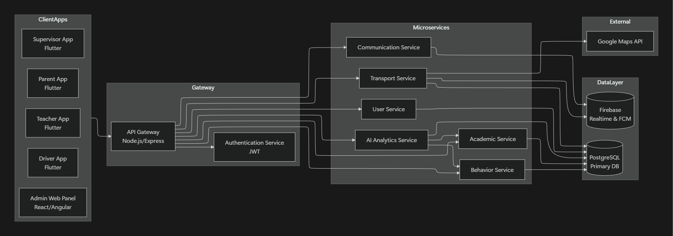
الشكل (4-1): المخطط المعماري لمنصة إشراف
يُظهر الشكل المكونات الرئيسية للنظام وكيفية تفاعلها. تقوم بوابة الخدمات باستقبال جميع الطلبات، وتوجيهها إلى الخدمات المختصة بعد التحقق من هوية المستخدم. تعتمد الخدمات على PostgreSQL للتخزين الدائم، بينما يُستخدم Firebase للإشعارات الفورية وتحديثات الموقع اللحظية. تتكامل خدمة النقل مع Google Maps API لتوفير إمكانية التتبع.
  - مخطط السياق للنظام
يوضح مخطط السياق العلاقة بين النظام والجهات الخارجية التي تتفاعل معه، ويظهر حدود النظام والكيانات الخارجية المرتبطة به.
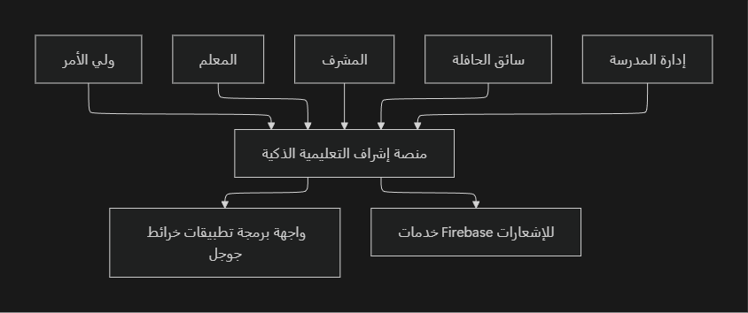
شكل (4-2): مخطط السياق للنظام
يمثل مخطط السياق أعلى مستوى من التجريد في النمذجة، حيث يوضح النظام كصندوق أسود (Black Box) والكيانات الخارجية التي تتفاعل معه، بالإضافة إلى الأنظمة الخارجية التي يتكامل معها. يهدف هذا المخطط إلى تقديم رؤية شاملة عن محيط النظام وحدوده دون الدخول في تفاصيله الداخلية.

  - وصف مكونات النظام
- تطبيقات المستخدمين (Flutter)
- تطبيق ولي الأمر: متابعة الأداء الأكاديمي والسلوكي للأبناء، تتبع الحافلات المدرسية، تلقي الإشعارات الفورية، التواصل مع المعلمين والإدارة.
- تطبيق المعلم: تسجيل الحضور والغياب، إدخال الدرجات، إنشاء الواجبات والاختبارات، تسجيل الملاحظات السلوكية، التواصل مع أولياء الأمور.
- تطبيق المشرف: متابعة السلوكيات اليومية، تسجيل الحضور والانصراف، الاطلاع على تقارير الصفوف.
- تطبيق السائق: عرض المسار اليومي، تحديث موقع الحافلة في الوقت الفعلي، تأكيد صعود ونزول الطلاب.
- لوحة تحكم الإدارة: إدارة المستخدمين، الصفوف، المواد، الحافلات، إصدار التقارير الشاملة، الإشراف على التحليلات الذكية.
- بوابة الخدمات (API Gateway)
- نقطة دخول واحدة لجميع التطبيقات.
- إدارة المصادقة باستخدام JWT (JSON Web Tokens).
- توجيه الطلبات إلى الخدمات المناسبة.
- تطبيق سياسات الأمان والحد من معدل الطلبات (Rate Limiting).
- تسجيل جميع الطلبات لأغراض المراقبة والتدقيق.
- الخدمات المصغرة
جدول (1.4) جدول الخدمات المصغرة
المسؤوليات الرئيسية | الخدمة
إدارة حسابات المستخدمين (أولياء أمور، معلمين، مشرفين، سائقين، إدارة)، صلاحيات الأدوار، المصادقة، إعادة تعيين كلمة المرور. | User Service
إدارة البيانات الأكاديمية: الصفوف، المواد، الاختبارات، الدرجات، الواجبات، الحضور، الترقيات السنوية. | Academic Service
تسجيل ومتابعة السلوكيات الطلابية، تحليل الأنماط السلوكية، إنشاء تقارير سلوكية. | Behavior Service
إدارة الحافلات، المسارات، نقاط التوقف، تتبع الرحلات، التكامل مع Google Maps، حساب أوقات الوصول المتوقعة. | Transport Service
إدارة الرسائل الخاصة بين المستخدمين، الإعلانات العامة، والإشعارات الفورية عبر Firebase. | Communication Service
تحليل البيانات الأكاديمية والسلوكية باستخدام خوارزميات تعلم الآلة (الانحدار اللوجستي، أشجار القرار، الغابة العشوائية، K-Means)، وإصدار التنبؤات والتوصيات. | AI Analytics Service

- قواعد البيانات
- PostgreSQL:
قاعدة البيانات الرئيسية لتخزين البيانات الهيكلية والمعاملات (المستخدمين، الدرجات، الحضور، السلوك، الحافلات، إلخ).
- Firebase Realtime Database:
تخزين بيانات الموقع اللحظي للحافلات لتحديثات سريعة.
- Firebase Cloud Messaging (FCM):
إرسال الإشعارات الفورية إلى تطبيقات المستخدمين.
- التكامل الخارجي
- Google Maps API:
عرض الخرائط، حساب المسافات، تقدير وقت الوصول، وعرض مسارات الحافلات.

- أدوار المستخدمين وتفاعلاتهم
تم تحديد خمسة أدوار رئيسية بصلاحيات محددة:
جدول (2.4) جدول أدوار المستخدمين
الصلاحيات الرئيسية | الدور
إدارة كاملة للمستخدمين، الصفوف، المواد، الحافلات، الاطلاع على جميع التقارير، تحليلات الذكاء الاصطناعي، إعدادات النظام. | إدارة المدرسة
إدارة الحضور، الدرجات، الواجبات، الاختبارات، تسجيل السلوكيات، التواصل مع أولياء الأمور، الاطلاع على تقارير صفوفه. | المعلم
متابعة السلوكيات اليومية، تسجيل الحضور والانصراف، الاطلاع على تقارير الصفوف التي يشرف عليها. | المشرف
متابعة أداء الأبناء (درجات، حضور، سلوك)، تتبع الحافلات، التواصل مع المعلمين والإدارة، تلقي الإشعارات. | ولي الأمر
عرض المسار، تحديث موقع الحافلة، تأكيد صعود ونزول الطلاب، التواصل مع الإدارة في الحالات الطارئة. | سائق الحافلة

  - تحليل حالات الاستخدام
تم تحديد 27 حالة استخدام رئيسية تغطي التفاعلات الأساسية مع النظام.
يوضح الشكل (4-3) مخطط حالات الاستخدام العام.
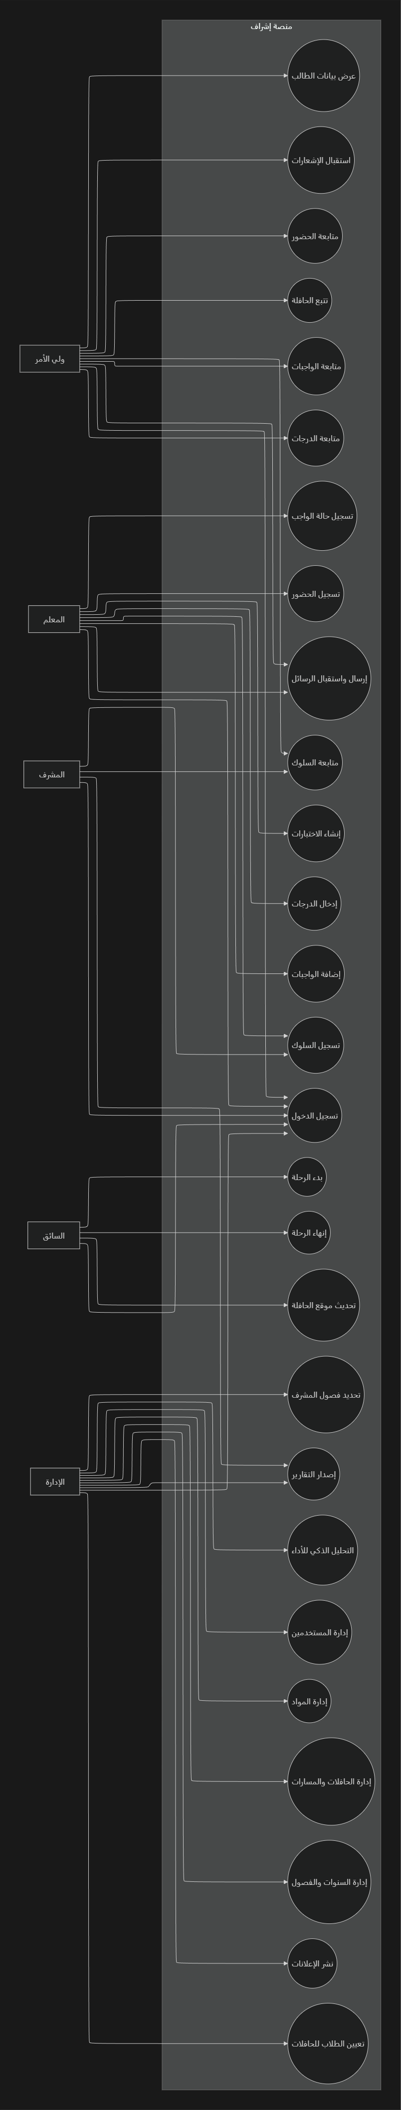
الشكل (4-3): مخطط حالات الاستخدام العامة
7.4 تدفق عمل النظام
- مخطط تدفق البيانات (المستوى الصفري)
يمثل هذا المخطط أعلى مستوى من التجريد، حيث يظهر النظام كعملية واحدة والكيانات الخارجية التي تتفاعل معه، دون أي تفاصيل داخلية.

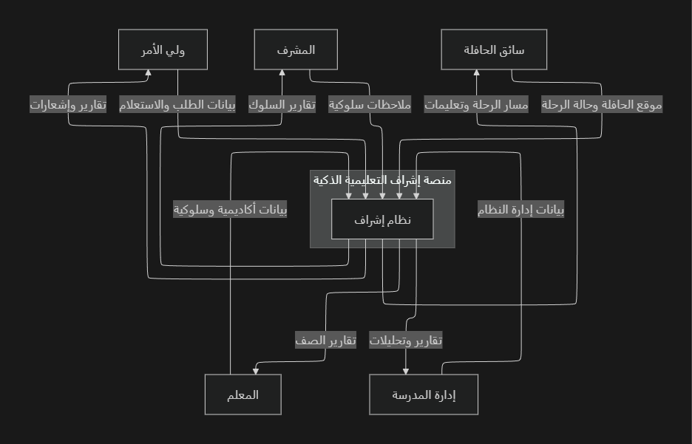
الشكل (4-5): مخطط تدفق البيانات - المستوى الصفري
- مخطط تدفق البيانات (المستوى الأول) - مثال: إدارة العمليات الأكاديمية
يفصل هذا المخطط النظام إلى ثماني عمليات رئيسية، ويظهر مخازن البيانات الأساسية وتدفقات البيانات بين العمليات والكيانات الخارجية.
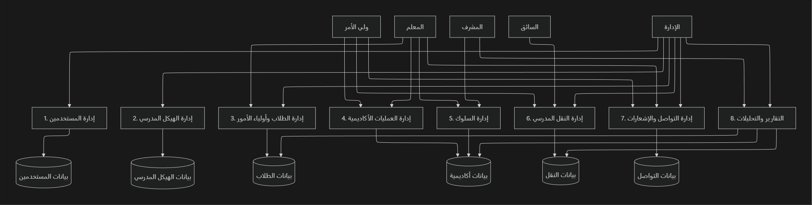
الشكل (4-6): مخطط تدفق البيانات - المستوى الأول (العمليات الأكاديمية)
- مخطط تدفق البيانات - المستوى الثاني (DFD Level 2): إدارة العمليات الأكاديمية
يُظهر هذا المخطط تفصيلاً أعمق للعملية الرئيسية "إدارة العمليات الأكاديمية" (P4) التي تم تقديمها في المستوى الأول. يوضح المخطط العمليات الفرعية الخمسة التي تتكون منها هذه العملية، وتدفقات البيانات بينها وبين مخازن البيانات والكيانات الخارجية (المعلم، ولي الأمر، الإدارة، خدمة التحليلات).
يفصل هذا المخطط العملية الرئيسية "إدارة العمليات الأكاديمية" (P4) إلى خمس عمليات فرعية، مع إظهار مخازن البيانات الخاصة بها وتدفقات البيانات الداخلية.
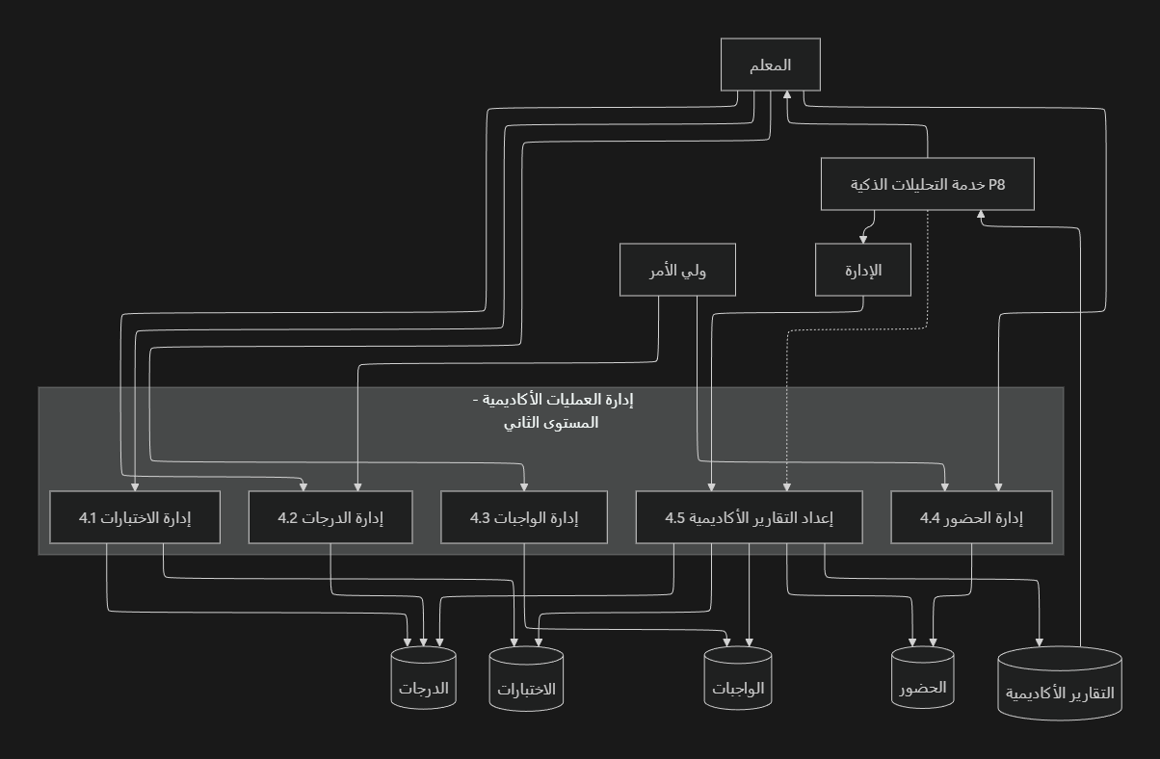

الشكل (4-7): مخطط تدفق البيانات - المستوى الثاني (إدارة العمليات الأكاديمية)
- مخططات التسلسل
أ) تسجيل حضور الطلاب
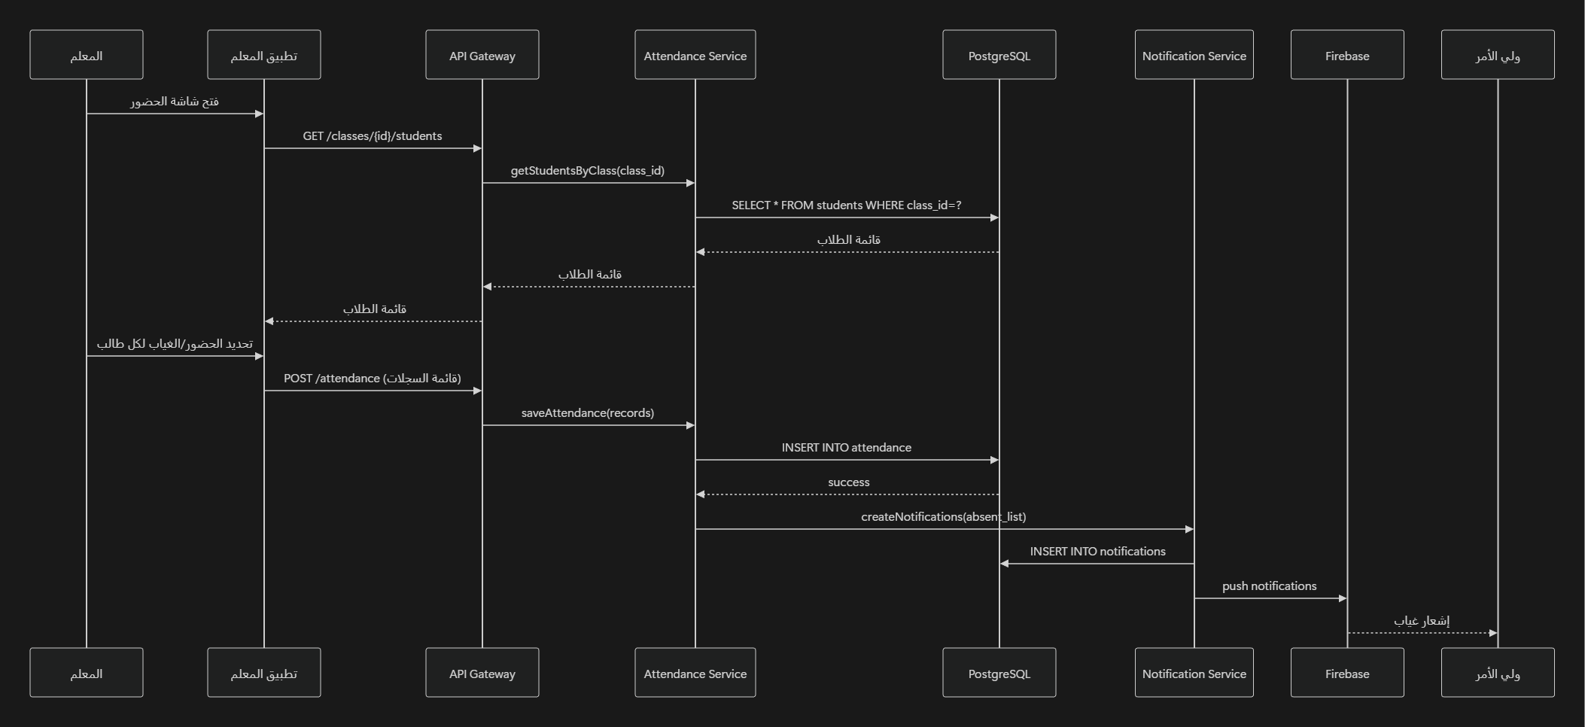
الشكل (4-8): مخطط تسلسل تسجيل الحضور
ب) تتبع الحافلة المدرسية
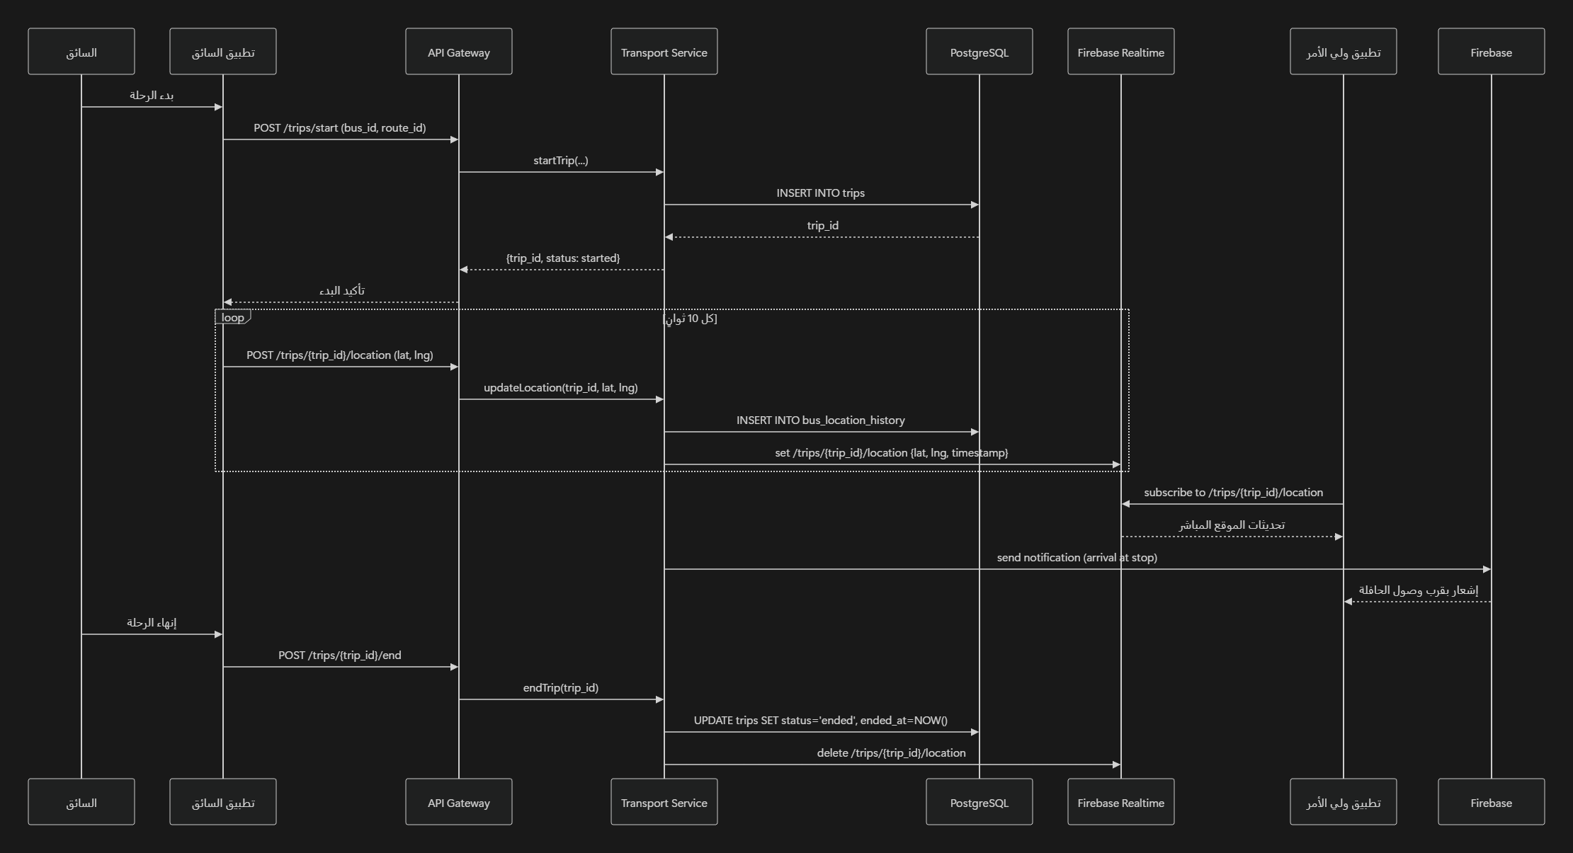
الشكل (4-9): مخطط تسلسل تتبع الحافلة
ج) تسجيل سلوك طالب
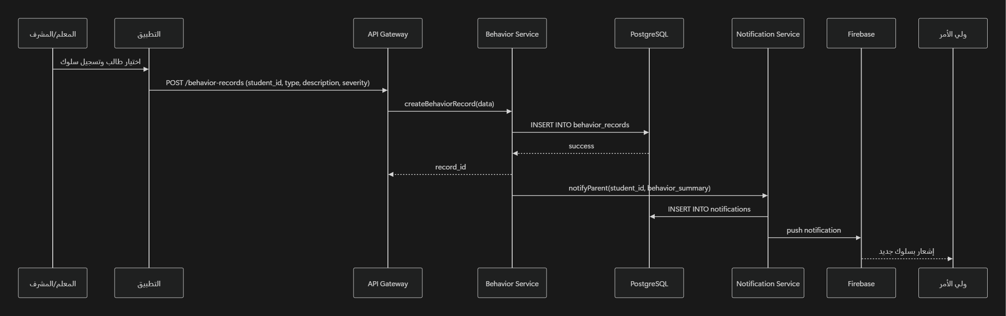
الشكل (4-10): مخطط تسلسل تسجيل السلوك
  - تصميم قاعدة البيانات
تم تصميم قاعدة البيانات باستخدام PostgreSQL نظراً لموثوقيتها ودعمها للعلاقات المعقدة والمعاملات . (ACID) يوضح الشكل (4-4) مخطط الكيانات والعلاقات (ERD) الرئيسي.
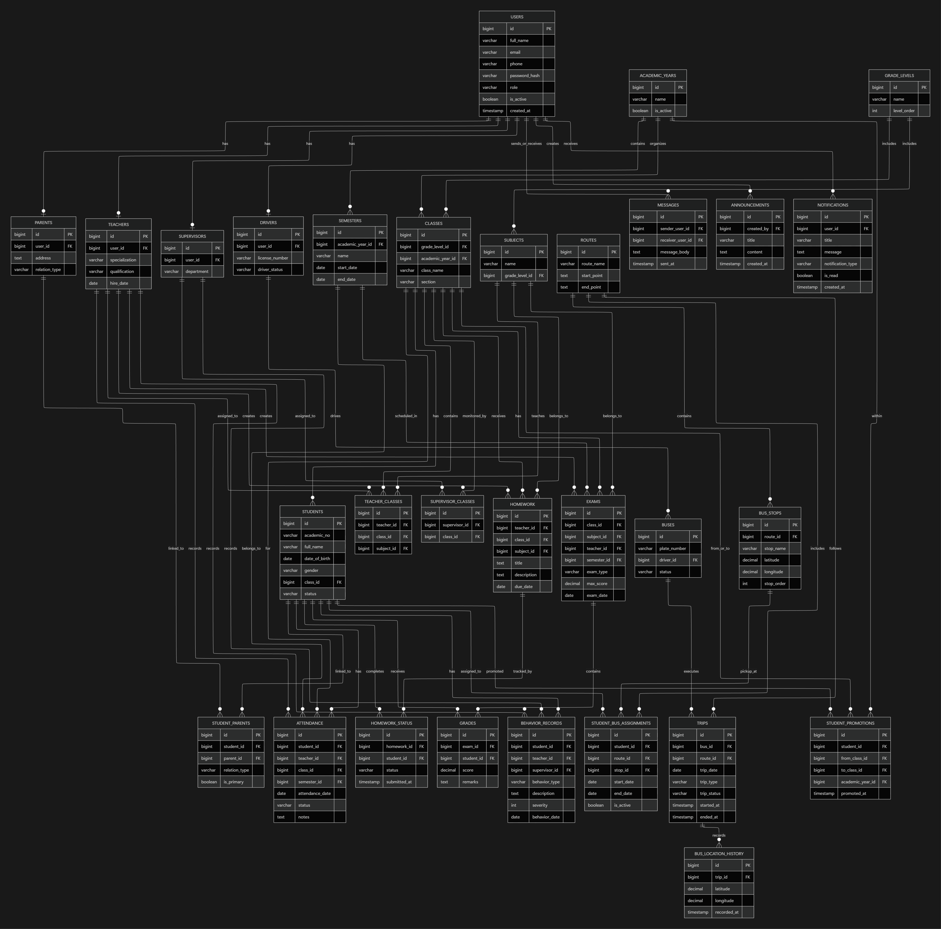
الشكل (4-4): مخطط الكيانات والعلاقات (ERD)

  - قاموس البيانات
يقدم هذا القسم وصفاً تفصيلياً لأهم الجداول في قاعدة البيانات، مع بيان الحقول الرئيسية وأنواعها ووصف مختصر. يمثل هذا القاموس مرجعاً متكاملاً لفريق التطوير.

جدول (3.4) جدول المستخدمون
الوصف | النوع | الحقل
المعرف الفريد للمستخدم | BIGINT (PK) | id
الاسم الكامل | VARCHAR(150) | full_name
البريد الإلكتروني (فريد) | VARCHAR(150) | email
رقم الهاتف | VARCHAR(20) | phone
كلمة المرور بعد التشفير (bcrypt) | TEXT | password_hash
الدور (admin, teacher, parent, supervisor, driver) | VARCHAR(30) | role
حالة الحساب (نشط/غير نشط) | BOOLEAN | is_active
تاريخ إنشاء الحساب | TIMESTAMP | created_at

جدول (4.4) جدول أولياء الأمور
الوصف | النوع | الحقل
المعرف الفريد | BIGINT (PK) | id
مرجع إلى المستخدم (USER.id) | BIGINT (FK) | user_id
العنوان | TEXT | address
صلة القرابة (أب، أم، ولي أمر) | VARCHAR(50) | relation_type

جدول (5.4)جدول المعلمون
الوصف | النوع | الحقل
المعرف الفريد | BIGINT (PK) | id
مرجع إلى المستخدم | BIGINT (FK) | user_id
التخصص | VARCHAR(100) | specialization
المؤهل العلمي | VARCHAR(100) | qualification
تاريخ التوظيف | DATE | hire_date

جدول (6.4)جدول المشرفون
الوصف | النوع | الحقل
المعرف الفريد | BIGINT (PK) | id
مرجع إلى المستخدم | BIGINT (FK) | user_id
القسم المشرف عليه | VARCHAR(100) | department

جدول (7.4)جدول السائقون
الوصف | النوع | الحقل
المعرف الفريد | BIGINT (PK) | id
مرجع إلى المستخدم | BIGINT (FK) | user_id
رقم رخصة القيادة | VARCHAR(50) | license_number
الحالة (متفرغ، متعاقد) | VARCHAR(30) | driver_status

جدول (8.4)جدول السنوات الدراسية
الوصف | النوع | الحقل
المعرف الفريد | BIGINT (PK) | id
اسم السنة (مثال: 2024-2025) | VARCHAR(50) | name
هل السنة الحالية نشطة؟ | BOOLEAN | is_active

جدول (9.4)جدول الفصول الدراسية
الوصف | النوع | الحقل
المعرف الفريد | BIGINT (PK) | id
مرجع إلى السنة الدراسية | BIGINT (FK) | academic_year_id
اسم الفصل (الأول، الثاني) | VARCHAR(50) | name
تاريخ البداية | DATE | start_date
تاريخ النهاية | DATE | end_date

جدول (10.4)جدول المستويات الدراسية
الوصف | النوع | الحقل
المعرف الفريد | BIGINT (PK) | id
اسم المستوى (الصف الأول، الثاني...) | VARCHAR(50) | name
الترتيب (1،2،3...) | INT | level_order

جدول (11.4)جدول الفصول
الوصف | النوع | الحقل
المعرف الفريد | BIGINT (PK) | id
مرجع إلى المستوى الدراسي | BIGINT (FK) | grade_level_id
مرجع إلى السنة الدراسية | BIGINT (FK) | academic_year_id
اسم الفصل (مثال: 1-أ) | VARCHAR(100) | class_name
الشعبة (أ، ب، ج) | VARCHAR(20) | section

جدول (12.4)جدول الطلاب
الوصف | النوع | الحقل
المعرف الفريد | BIGINT (PK) | id
الرقم الأكاديمي (فريد) | VARCHAR(50) | academic_no
اسم الطالب | VARCHAR(150) | full_name
تاريخ الميلاد | DATE | date_of_birth
الجنس (ذكر/أنثى) | VARCHAR(10) | gender
مرجع إلى الفصل الحالي | BIGINT (FK) | class_id
الحالة (منتظم، منقول، منقطع) | VARCHAR(30) | status

جدول (13.4)جدول الربط بين الطلاب وأولياء الأمور
الوصف | النوع | الحقل
المعرف الفريد | BIGINT (PK) | id
مرجع إلى الطالب | BIGINT (FK) | student_id
مرجع إلى ولي الأمر | BIGINT (FK) | parent_id
صلة القرابة | VARCHAR(50) | relation_type
هل هو ولي الأمر الأساسي؟ | BOOLEAN | is_primary

جدول (14.4)جدول المواد
الوصف | النوع | الحقل
المعرف الفريد | BIGINT (PK) | id
اسم المادة | VARCHAR(100) | name
المستوى الدراسي المرتبط | BIGINT (FK) | grade_level_id

جدول (15.4)جدول توزيع المعلمين
الوصف | النوع | الحقل
المعرف الفريد | BIGINT (PK) | id
مرجع إلى المعلم | BIGINT (FK) | teacher_id
مرجع إلى الفصل | BIGINT (FK) | class_id
مرجع إلى المادة | BIGINT (FK) | subject_id

جدول (16.4)جدول توزيع المشرفين
الوصف | النوع | الحقل
المعرف الفريد | BIGINT (PK) | id
مرجع إلى المشرف | BIGINT (FK) | supervisor_id
مرجع إلى الفصل | BIGINT (FK) | class_id

جدول (17.4)جدول الحضور
الوصف | النوع | الحقل
المعرف الفريد | BIGINT (PK) | id
مرجع إلى الطالب | BIGINT (FK) | student_id
مرجع إلى المعلم المسجل | BIGINT (FK) | teacher_id
مرجع إلى الفصل | BIGINT (FK) | class_id
مرجع إلى الفصل الدراسي | BIGINT (FK) | semester_id
تاريخ الحضور | DATE | attendance_date
الحالة (حاضر، غائب، متأخر، بعذر) | VARCHAR(20) | status
ملاحظات | TEXT | notes

جدول (18.4)جدول الواجبات
الوصف | النوع | الحقل
المعرف الفريد | BIGINT (PK) | id
مرجع إلى المعلم المنشئ | BIGINT (FK) | teacher_id
مرجع إلى الفصل المستهدف | BIGINT (FK) | class_id
مرجع إلى المادة | BIGINT (FK) | subject_id
عنوان الواجب | TEXT | title
وصف الواجب | TEXT | description
تاريخ التسليم | DATE | due_date

جدول (19.4)جدول حالة الواجب
الوصف | النوع | الحقل
المعرف الفريد | BIGINT (PK) | id
مرجع إلى الواجب | BIGINT (FK) | homework_id
مرجع إلى الطالب | BIGINT (FK) | student_id
الحالة (مسلم، لم يسلم، متأخر) | VARCHAR(30) | status
وقت التسليم | TIMESTAMP | submitted_at
جدول (20.4)جدول الاختبارات
الوصف | النوع | الحقل
المعرف الفريد | BIGINT (PK) | id
مرجع إلى الفصل | BIGINT (FK) | class_id
مرجع إلى المادة | BIGINT (FK) | subject_id
مرجع إلى المعلم | BIGINT (FK) | teacher_id
مرجع إلى الفصل الدراسي | BIGINT (FK) | semester_id
نوع الاختبار (شهري، نهائي) | VARCHAR(50) | exam_type
الدرجة العظمى | DECIMAL(5,2) | max_score
تاريخ الاختبار | DATE | exam_date

جدول (21.4)جدول الدرجات
الوصف | النوع | الحقل
المعرف الفريد | BIGINT (PK) | id
مرجع إلى الاختبار | BIGINT (FK) | exam_id
مرجع إلى الطالب | BIGINT (FK) | student_id
الدرجة المحققة | DECIMAL(5,2) | score
ملاحظات | TEXT | remarks

جدول (22.4)جدول سجلات السلوك
الوصف | النوع | الحقل
المعرف الفريد | BIGINT (PK) | id
مرجع إلى الطالب | BIGINT (FK) | student_id
مرجع إلى المعلم (اختياري) | BIGINT (FK) | teacher_id
مرجع إلى المشرف (اختياري) | BIGINT (FK) | supervisor_id
النوع (إيجابي، سلبي) | VARCHAR(30) | behavior_type
وصف السلوك | TEXT | description
درجة الخطورة (1-5) | INT | severity
تاريخ التسجيل | DATE | behavior_date

جدول (23.4)جدول الحافلات
الوصف | النوع | الحقل
المعرف الفريد | BIGINT (PK) | id
رقم اللوحة | VARCHAR(30) | plate_number
مرجع إلى السائق | BIGINT (FK) | driver_id
الحالة (عاملة، متعطلة) | VARCHAR(30) | status

جدول (24.4)جدول المسارات
الوصف | النوع | الحقل
المعرف الفريد | BIGINT (PK) | id
اسم المسار | VARCHAR(100) | route_name
نقطة البداية | TEXT | start_point
نقطة النهاية | TEXT | end_point

جدول (25.4)جدول نقاط التوقف
الوصف | النوع | الحقل
المعرف الفريد | BIGINT (PK) | id
مرجع إلى المسار | BIGINT (FK) | route_id
اسم النقطة | VARCHAR(100) | stop_name
خط العرض | DECIMAL(10,7) | latitude
خط الطول | DECIMAL(10,7) | longitude
الترتيب على المسار | INT | stop_order

جدول (26.4)جدول تعيين الطلاب للحافلات
الوصف | النوع | الحقل
المعرف الفريد | BIGINT (PK) | id
مرجع إلى الطالب | BIGINT (FK) | student_id
مرجع إلى المسار | BIGINT (FK) | route_id
مرجع إلى نقطة التوقف | BIGINT (FK) | stop_id
تاريخ بدء التعيين | DATE | start_date
تاريخ انتهاء التعيين | DATE | end_date
هل التعيين نشط حالياً؟ | BOOLEAN | is_active

جدول (28.4)جدول الرحلات
الوصف | النوع | الحقل
المعرف الفريد | BIGINT (PK) | id
مرجع إلى الحافلة | BIGINT (FK) | bus_id
مرجع إلى المسار | BIGINT (FK) | route_id
تاريخ الرحلة | DATE | trip_date
النوع (ذهاب، عودة) | VARCHAR(20) | trip_type
الحالة (مجدولة، بدأت، انتهت) | VARCHAR(30) | trip_status
وقت البدء الفعلي | TIMESTAMP | started_at
وقت الانتهاء الفعلي | TIMESTAMP | ended_at

جدول (29.4)جدول سجل مواقع الحافلات
الوصف | النوع | الحقل
المعرف الفريد | BIGINT (PK) | id
مرجع إلى الرحلة | BIGINT (FK) | trip_id
خط العرض | DECIMAL(10,7) | latitude
خط الطول | DECIMAL(10,7) | longitude
وقت التسجيل | TIMESTAMP | recorded_at

جدول (30.4)جدول الرسائل
الوصف | النوع | الحقل
المعرف الفريد | BIGINT (PK) | id
مرجع إلى المرسل | BIGINT (FK) | sender_user_id
مرجع إلى المستقبل | BIGINT (FK) | receiver_user_id
نص الرسالة | TEXT | message_body
وقت الإرسال | TIMESTAMP | sent_at

جدول (31.4) جدول الإعلانات
الوصف | النوع | الحقل
المعرف الفريد | BIGINT (PK) | id
مرجع إلى منشئ الإعلان | BIGINT (FK) | created_by
عنوان الإعلان | VARCHAR(150) | title
محتوى الإعلان | TEXT | content
تاريخ الإنشاء | TIMESTAMP | created_at

جدول (32.4)جدول الإشعارات
الوصف | النوع | الحقل
المعرف الفريد | BIGINT (PK) | id
مرجع إلى المستلم | BIGINT (FK) | user_id
عنوان الإشعار | VARCHAR(150) | title
نص الإشعار | TEXT | message
نوع الإشعار (حضور، درجة، سلوك، حافلة) | VARCHAR(50) | notification_type
حالة القراءة | BOOLEAN | is_read
وقت الإنشاء | TIMESTAMP | created_at

جدول (33.4)جدول ترقيات الطلاب
الوصف | النوع | الحقل
المعرف الفريد | BIGINT (PK) | id
مرجع إلى الطالب | BIGINT (FK) | student_id
الفصل السابق | BIGINT (FK) | from_class_id
الفصل الجديد | BIGINT (FK) | to_class_id
السنة الدراسية للترقية | BIGINT (FK) | academic_year_id
وقت الترقية | TIMESTAMP | promoted_at

قدم هذا الفصل التصميم التقني المتكامل لمنصة إشراف، بدءاً من المعمارية العامة ووصولاً إلى تفاصيل قواعد البيانات وتدفقات العمل. تم توضيح كيفية تفاعل المستخدمين مع النظام عبر حالات الاستخدام، وتمثيل العلاقات بين الكيانات عبر ERD، مع قاموس بيانات شامل يغطي جميع الجداول الرئيسية. كما تم شرح آليات التكامل مع الخدمات الخارجية (Google Maps، Firebase)، واعتبارات الأمان المتعددة الطبقات، واستراتيجيات التوسع المستقبلية. يشكل هذا التصميم الأساس الذي سيتم البناء عليه في مرحلة التنفيذ والاختبار، مع ضمان تحقيق المتطلبات الوظيفية وغير الوظيفية المحددة سابقاً.

المراجع

[1] M. Leeban Moses and D. Rani Sona, "IoT-Based School Bus and Student Monitoring System Using RFID and GSM Technologies," International Journal for Innovative Science and Engineering & Technology (IJISAET), vol. applied, 2024.

[2] M. Al-Emran, M. A. Al-Sharafi, B. Foroughi, N. Al-Qaysi, D. Mansoor, A. Beheshti, N. Ali, “Evaluating the influence of generative AI on students’ academic performance through the lenses of TPB and TTF using a hybrid SEM-ANN approach,” Education and Information Technologies, 2025. DOI: 10.1007/s10639-025-13485-w.
[3] R. Sharma and A. Singh, "Digitalization of school management system: A review," Int. J. Comput. Appl., vol. 182, no. 4, pp. 1–5, 2019, doi: 10.5120/ijca2019918790.
[4] R. Huang, D. Liu, A. S. Kanwar, T. Zhan, J. Yang, R. Zhuang, M. Liu, Z. Li, and M. A. Adarkwah, "Global Understanding of Smart Education in the Context of Digital Transformation," Open Praxis, vol. 16, no. 4, pp. 663–676, Nov. 2024, doi: 10.55982/openpraxis.16.4.761.
[5] R. Huang, D. Liu, A. S. Kanwar, T. Zhan, J. Yang, R. Zhuang, M. Liu, Z. Li, and M. A. Adarkwah, "Global Understanding of Smart Education in the Context of Digital Transformation," Open Praxis, vol. 16, no. 4, pp. 663-676, Nov. 2024, doi: 10.55982/openpraxis.16.4.761.
[6] L. Chen, P. Chen, and Z. Lin, "Artificial intelligence in education: A review," IEEE Access, vol. 8, pp. 75264–75278, 2020, doi: 10.1109/ACCESS.2020.2988510.
[7] H. Al-Samarraie and A. Hurri, "Smart learning environments: A systematic review of the literature," Educ. Inf. Technol., vol. 25, no. 6, pp. 5001–5024, 2020, doi: 10.1007/s10639-020-10219-y.
[8] I. Roll and R. Wylie, "Evolution and revolution in artificial intelligence in education," Int. J. Artif. Intell. Educ., vol. 26, no. 2, pp. 582–599, 2016, doi: 10.1007/s40593-016-0110-3.
[9] M. Al-Emran and A. Al-Sharafi, "Smart education systems in modern universities: Concepts, technologies, and challenges," Int. J. Adv. Comput. Sci. Appl., vol. 11, no. 1, pp. 1–8, 2020, doi: 10.14569/IJACSA.2020.0110101.

[10] A. Abu-Ziden, M. F. Abdul Rahman, and T. Woon Ching, "Exploring the Use of Mobile Instant Messaging for Parent-Teacher Communication," Int. J. Interact. Mobile Technol. (iJIM), vol. 14, no. 4, pp. 152–167, 2020, doi: 10.3991/ijim.v14i04.12403.
[11] University of Illinois. (n.d.). AI in Education [Online]. Available: https://education.illinois.edu/ai-in-education/
[12] Li, J., & Wang, Y. (2021). Digitalization of teaching and learning: A study on the effectiveness of smart platforms in EFL education. Journal of Educational Technology Development and Exchange, 14(1), 1-15. DOI: 10.18785/jetde.1401.01

[13] A. Al-Sharafi and M. Al-Emran, “Artificial intelligence-enabled prediction model of student academic performance in online engineering education,” Education and Information Technologies, vol. 27, no. 1, pp. 1-18, 2022. DOI: 10.1007/s10639-021-10777-w

[14] G. J. Hwang and S. Y. Chang, "A review of the application of AI-powered chatbots in education," Interact. Learn. Environ., vol. 29, no. 6, pp. 1003–1018, 2021, doi: 10.1080/10494820.2019.1679090.

[15] Al-Sharafi, A., & Al-Emran, M. (2023). The impact of technology-mediated parental involvement on student outcomes: A systematic review. Education and Information Technologies, 28(1), 1-20. DOI: 10.1007/s10639-022-11111-x
[16] M. Sánchez-Prieto, S. Olmos-Migueláñez, and F. J. García-Peñalvo, "Parents’ acceptance of educational technology for school–home communication," Computers & Education, vol. 148, pp. 103-111, Jan. 2020, doi: 10.1016/j.compedu.2019.103811.
[17] OECD. (2021). The Future of Education and Skills 2030: Learning Compass 2030 [Online]. Available: https://www.oecd.org/education/2030-project/teaching-and-learning/learning-compass-2030/

[18] A. S. Khatib and S. A. Al-Salmi, "Digital Transformation in Arab Higher Education Institutions: Reality, Challenges, and Future Approaches," ResearchGate, Dec. 2023. [Online]. Available: https://www.researchgate.net/publication/376952828
[19] Al-Sharafi, A., & Al-Emran, M. (2019). Knowledge management approach for smart education digitalization: Automating routine processes in content orchestration. Journal of Information Technology Management, 30(2), 1–15. DOI: 10.22059/jitm.2019.266009.1578
Al-Emran, M., Malik, S. I., & Al-Kabi, M. N. (2018). A survey of smart education systems: Current trends and future challenges. Journal of Educational Computing Research, 56(3), 351–376. DOI: 10.1177/0735633117706878

[20] M. Adnan and K. Anwar, "Online learning amid the COVID-19 pandemic: Students’ perspectives," J. Pedagog. Sociol. Psychol., vol. 2, no. 1, pp. 45-51, 2020, doi: 10.33902/JPSP.2020261309.
[21] J. Goodall and C. Montgomery, "Parental involvement to parental engagement: A continuum," Educational Review, vol. 66, no. 4, pp. 399–410, 2014, doi: 10.1080/00131911.2013.781576.
[22] University of Michigan. (n.d.). Family Engagement with Educational Technology. Retrieved from https://www.soe.umich.edu/research/projects/family-engagement-educational-technology/

[23] J. Hirst and A. Jackson, "Using technology to support parental engagement in primary education: Lessons from the UK," Educ. Inf. Technol., vol. 22, no. 5, pp. 2311–2325, 2017, doi: 10.1007/s10639-016-9528-7.

[24] GeniusEdu, “Genius School Management System,” 2024. Available:
https://www.geniusedusoft.com/global-education-erp-system/yemen-school-management-software.html

[25] IEEE Std 830-1998, IEEE Recommended Practice for Software Requirements Specifications, IEEE, Oct. 20 1998.

[26] D. A. Georgakellos and A. M. Marcis, “Application of the semantic learning approach in the feasibility studies preparation training process,” Information Systems Management, vol. 26, no. 3, pp. 231–240, 2009.

[27] ISO/IEC/IEEE 29148:2011, Systems and software engineering — Life cycle processes — Requirements engineering. ISO/IEC/IEEE. Available: https://www.iso.org/standard/45171.html.

[28] I. Sommerville, Software Engineering, 10th ed. Boston, MA, USA: Pearson, 2016.

الملحق (A): نموذج استبيان جمع البيانات لمشروع منصة إشراف التعليمية الذكية

المقدمة
يهدف هذا الاستبيان إلى جمع بيانات دقيقة حول الوضع الحالي لإدارة العمليات المدرسية، ومدى رضا المستخدمين عن الأنظمة الحالية، وتحديد احتياجاتهم من النظام المقترح “إشراف”.
جميع المعلومات ستُستخدم لأغراض بحثية فقط ولن تُشارك مع أي جهة أخرى.

الجزء الأول: المعلومات العامة

الإجابة (ضع علامة ✓) | السؤال
☐ مدير مدرسة ☐ معلم ☐ مشرف ☐ ولي أمر | الفئة الوظيفية
☐ ذكر ☐ أنثى | الجنس
☐ أقل من 5 سنوات ☐ 5–10 سنوات ☐ أكثر من 10 سنوات | سنوات الخبرة في المجال التعليمي
☐ حكومية ☐ خاصة | نوع المدرسة
☐ نعم ☐ لا | هل تستخدم مدرستك حاليًا نظامًا إلكترونيًا لإدارة البيانات؟

الجزء الثاني: تقييم الأنظمة الحالية
يرجى تحديد مدى موافقتك مع العبارات التالية (باستخدام مقياس ليكرت من 1 إلى 5):
1= أعارض بشدة ، 2 = أعارض ،3 = محايد ، 4 = أوافق ، 5 = أوافق بشدة .
1 | 2 | 3 | 4 | 5 | العبارة | رقم
☐ | ☐ | ☐ | ☐ | ☐ | النظام الحالي في المدرسة يُلبي احتياجات الإدارة الأكاديمية. | 1
☐ | ☐ | ☐ | ☐ | ☐ | التواصل بين أولياء الأمور والمدرسة يتم بفعالية وسرعة. | 2
☐ | ☐ | ☐ | ☐ | ☐ | تتوفر تقارير دقيقة ومحدثة حول أداء الطلاب وسلوكهم. | 3
☐ | ☐ | ☐ | ☐ | ☐ | النظام الحالي يسمح بتتبع الحافلات المدرسية بشكل فعال. | 4
☐ | ☐ | ☐ | ☐ | ☐ | العمليات الإدارية الحالية تعاني من التكرار اليدوي أو التأخير. | 5
☐ | ☐ | ☐ | ☐ | ☐ | مستوى الأمان والخصوصية في الأنظمة الحالية كافٍ. | 6
☐ | ☐ | ☐ | ☐ | ☐ | استخدام التكنولوجيا في المدرسة يسهم في رفع جودة العملية التعليمية. | 7

الجزء الثالث: احتياجات النظام المقترح “إشراف”
1 | 2 | 3 | 4 | 5 | العبارة | رقم
☐ | ☐ | ☐ | ☐ | ☐ | أرى أهمية وجود تطبيق خاص بأولياء الأمور لمتابعة أبنائهم. | 1
☐ | ☐ | ☐ | ☐ | ☐ | من المهم أن يحتوي النظام على تقارير تحليلية للأداء الأكاديمي والسلوكي. | 2
☐ | ☐ | ☐ | ☐ | ☐ | يفضل أن يتيح النظام تنبيهات فورية للحضور والدرجات والسلوك. | 3
☐ | ☐ | ☐ | ☐ | ☐ | تتبع الحافلات المدرسية ميزة ضرورية في النظام المقترح. | 4
☐ | ☐ | ☐ | ☐ | ☐ | يجب أن يكون النظام متاحًا عبر تطبيق جوال سهل الاستخدام. | 5
☐ | ☐ | ☐ | ☐ | ☐ | أؤيد دمج تقنيات الذكاء الاصطناعي لتحليل أداء الطلاب. | 6
☐ | ☐ | ☐ | ☐ | ☐ | أرى أن وجود لوحة تحكم للإدارة يسهل اتخاذ القرار. | 7

الجزء الرابع: ملاحظات واقتراحات إضافية
.......................................................................................
.......................................................................................
.......................................................................................

شكرًا لمشاركتك
يسهم هذا الاستبيان في تطوير نظام “إشراف” بما يلبي احتياجات المدارس ويساعد في تحسين جودة التعليم وإدارة العمليات الأكاديمية.
- يُظهر هذا الملحق نسخة من الاستبيان المستخدم في جمع البيانات. تم إنشاء الاستبيان عبر منصة Google Forms ويمكن الوصول إليه عبر الرابط التالي: https://forms.gle/8ri1iYvDYY1zhdw5A

